**TRƯỜNG ĐẠI HỌC GIAO THÔNG VẬN TẢI TP. HỒ CHÍ MINH**

**KHOA CÔNG NGHỆ THÔNG TIN**  
  
**---------------------------------------**



**BÁO CÁO PHÂN TÍCH THIẾT KẾ HỆ THỐNG**

ĐỀ TÀI: QUẢN LÝ NHÀ HÀNG

NGÀNH: CÔNG NGHỆ THÔNG TIN

CHUYÊN NGÀNH: CÔNG NGHỆ THÔNG TIN

GV hướng dẫn: Ths Nguyễn Thị Ngọc Thanh

*Sinh viên thực hiện:*

|  |  |
| --- | --- |
| 1. Lê Xuân Quý-1951120131 2. Võ Hải Tuyên-1951120146 3. Phạm Thanh Sơn-1951120132 4. Phạm Xuân Nhựt-1951120118 5. Nguyễn Yến Nhi-1951120117 | 1. Tô Thị Thanh Tâm-1951120136 2. Trần Quốc Bảo-1951120086 3. Lê Văn Tùng-1951120145 4. Nguyễn Văn Lịch-1951120104 5. Nguyễn Tuấn Khanh-1951120101 |

**Thành phố Hồ Chí Minh, 2021**

MỤC LỤC

LỜI NÓI ĐẦU 3

1. GIỚI THIỆU VÀ PHÂN TÍCH HỆ THỐNG 4

1.1. Đặt vấn đề 4

1.2. Khảo sát và phân tích giải quyết vấn đề 4

1.2.1 Bảng phỏng vấn 4

1.2.1.1 Đối tượng: Nhân viên phục vụ 4

1.2.1.2 Đối tượng: Nhân viên thu ngân 7

1.2.1.3 Đối tượng: Nhân viên kế toán 10

1.2.1.4 Đối tượng: Nhân viên nhà bếp 13

1.2.1.5 Đối tượng: Nhân viên quản lý kho 17

1.2.1.6 Đối tượng: Quản lý nhân sự 24

1.2.1.7 Đối tượng: Giám sát nhà hàng 26

1.2.1.8 Đối tượng: Nhân viên quản lý order online 28

2. PHÂN TÍCH VÀ THIẾT KẾ HỆ THỐNG 31

2.1. Phân tích chức năng. 31

2.1.1 Xây dựng các biểu đồ hoạt động 32

2.1.1.1 Kế Toán 32

2.1.1.2 Quản lý kho 34

2.1.1.3 Quản lý chấm công 38

2.1.1.4 Quản lý ca làm 39

2.1.1.5 Quản lý order đơn hàng 40

2.1.1.6 Quản lý phục vụ 41

2.1.1.7 Quản lý thanh toán 42

2.1.1.8 Quản lý thực hiện món ăn 43

2.1.2 Xây dựng sơ đồ use - case 43

2.1.2.1 Xác định các tác nhân 43

2.1.2.2 Sơ đồ use – case 44

2.1.3 Xây dựng biểu đồ tương tác tuần tự 44

2.2. Thiết kế 54

2.2.1 Thiết kế cơ sở dữ liệu 54

2.2.2 Thiết kế giao diện 64

2.2.2.1 Giao diện đăng nhập 64

2.2.2.2 Giao diện của Nhân viên phục vụ 64

2.2.2.3 Giao diện Nhà bếp 67

2.2.2.4 Giao diện khách hàng 68

2.2.2.5 Giao diện Thu ngân 70

2.2.2.6 Giao diện Quản lý kho 74

2.2.2.7 Giao diện Nhân viên kế toán 78

2.2.2.8 Giao diện Quản lý nhân sự 82

3. KẾT QUẢ, KẾT LUẬN 84

3.1 Kết quả 84

3.2 Kết luận 85

3.3 Hướng phát triển 85

TÀI LIỆU THAM KHẢO 86

# LỜI NÓI ĐẦU

Đời sống con người ngày nay được nâng cao, nhu cầu ăn uống, giải trí cũng theo đó mà phát triển không ngừng. Nhiều nhà hàng ăn uống đã mọc lên để đáp ứng các nhu cầu gia tăng và đa dạng này. Tại nhà hàng, giờ đây không đơn thuần là quan hệ người mua kẻ bán, khách hàng tìm đến dịch vụ ăn uống còn là để thưởng thức và hưởng thụ. Số lượng khách hàng càng nhiều, nhà hàng cần nhiều nhân viên hơn và nhu cầu phục vụ căng thẳng hơn. Vậy làm thế nào để phục vụ tốt nhiều khách hàng với các yêu cầu rất đa dạng và với danh mục tốt nhất. Yêu cầu đặt ra là công tác tổ chức và quản lý đòi hỏi sự nhanh chóng, chính xác, thuận tiện mà không cần mất nhiều nhân công. Các bộ phận làm việc nhịp nhàng và chỉnh thể chính là tiền đề cho bộ máy hoạt động hiệu quả. Hệ thống quản lý nhà hàng này chúng em xây dựng với các chức năng đầy đủ và đơn giản nhất. Trong quá trình xây dựng hệ thống chắc chắn không tránh khỏi những sai sót, rất mong sự góp ý và hướng dẫn của cô. Xin chân thành cảm ơn.

# 1. GIỚI THIỆU VÀ PHÂN TÍCH HỆ THỐNG

## 1.1. Đặt vấn đề

Nhà hàng kinh doanh với hình thức kinh doanh phục vụ tại bàn và online. Nhân viên phục vụ sẽ lập phiếu rời dựa theo yêu cầu của khách hàng. Sau đó chuyển cho bộ phận nhà bếp để chế biến món ăn cho khách hàng và chuyển phiếu rời cho thu ngân. Sau khi khách hàng hết nhu cầu sử dụng dịch vụ của nhà hàng, hóa đơn được thành lập dựa trên phiếu rời.

Nhà hàng sẽ có các bộ phận để quản lý: nhà bếp, kế toán, thu ngân, nhân viên phục vụ, nhân viên quản lý order online, quản lý nhân sự, quản lý nhập xuất nguyên liệu, kiểm kho.

Sau mỗi tháng, mỗi năm bộ phận kế toán sẽ tổng hợp báo cáo tình hình khách hàng, thực phẩm tồn trong kho, doanh thu,… cho giám đốc.

→ Cần có 1 hệ thống để tự động hóa các khâu làm việc của nhân viên và tăng năng suất, hiệu quả trong công việc. Từ đó, thúc đẩy doanh thu của nhà hàng

## 1.2. Khảo sát và phân tích giải quyết vấn đề

### 1.2.1 Bảng phỏng vấn

#### 1.2.1.1 Đối tượng: Nhân viên phục vụ

Công việc: Phục vụ khách hàng

|  |  |  |  |
| --- | --- | --- | --- |
| **STT** | **Câu hỏi** | **Trả lời** | **Ghi chú** |
| 1 | Khi khách hàng đến anh chị thường làm gì? | - Hỏi thông tin của khách hàng, để kiểm tra bàn đã đặt hoặc sắp xếp bàn mới cho khách  - Chuẩn bị menu, phiếu rời |  |
| 2 | Khi khách hàng gọi món, a chị sẽ làm ntn? | - Đầu tiên sẽ note rõ lại thông tin, số lượng, đơn giá món và thông tin  của khách đặt vào phiếu rời.  - Sau đó chuyển cho bộ phận bếp và ghi lại tình trạng bàn |  |
| 3 | Làm sao để biết món khách gọi còn hay không | - Menu sẽ được cập nhật liên tục dựa vào tình hình của đầu bếp cũng như nguyên liệu.  - Khi hết nguyên liệu hoặc vật dụng làm món đó bị hư hỏng, hay các lý do khác thì bộ phận bếp sẽ báo cho nhân viên phục vụ để cập nhật menu nhằm tránh khách hàng gọi các món nhà hàng không thể phục vụ.  - Nếu có trục trặc đột xuất thì cần thông báo cho khách hàng vì sự cố và tư vấn cho khách chọn món ăn khác |  |
| 4 | Làm sao để thông báo cho bộ phận bếp những món khách order. | - Các món ăn của khách sẽ được ghi vào phiếu và từ phiếu đó nhân viên phục vụ sẽ đưa nó cho bộ phận bếp để từ đó chế biến các món ăn cho khách hàng |  |
| 5 | Sau khi lên món cho khách cv của ac là gì? | - Vì các món ăn có thời gian chế biến khác nhau nên khi lên món nào cho khách sẽ phải ghi rõ món đã lên và món chưa lên tránh để khách chờ cũng như nhầm lẫn |  |
| 6 | Khách phàn nàn vì 1 lý do gì thì a chị sẽ xử lý ra sao | - Kiểm tra, xác thực sự cố từ phía khách hàng nếu có hiểu lầm thì giải thích cặn kẽ, rõ ràng.  - Nếu phát hiện lỗi từ phía nhà hàng thì phải xin lỗi vì sự cố này. Sau đó:  + Thông báo cho bộ phận liên quan để khắc phục  + Có thể khuyến mãi cho khách hàng tùy vào mức độ nghiêm trọng của vấn đề |  |
| 7 | Khi khách hàng dùng xong thì cv của ac là gì? | - Chuẩn bị phiếu tính tiền từ thu ngân  - Cho khách hàng kiểm tra lại món đã dùng, thông báo về khuyến mãi, giảm giá  - Sau đó in hóa đơn và tính tiền cho khách |  |
| 8 | Sau khi khách hàng ra về a/c có xin cảm nhận của khách hàng hay không? | - Sau khi nhận được phản hồi từ khách hàng, nhà hàng sẽ từ đó tự điều chỉnh sao cho phù hợp yêu cầu của khách hàng |  |
| 9 | Thông tin của khách hàng có được lưu lại không? | - Sau khi khách dùng bữa tại nhà hàng. Thông tin sẽ được nhập tay lưu lại ở file excel từ phiếu note trong đó sẽ ghi lại tên, số điện thoại, tổng số tiền thanh toán.  - Nếu đạt chỉ tiêu chí về giá tiền, số lần ăn nhà hàng sẽ xem xét và thông báo tặng mã giảm giá đến khách hàng quen |  |

*Kết luận và giải pháp:*

* Phiếu rời ghi thông tin khách hàng dễ xảy ra sai sót khi lưu thông tin, có thể bị mất mát, hoặc thiếu hụt dữ liệu 🡪 Thông tin khách hàng sẽ được lưu ở bảng thông minh từ đó có thể đồng bộ và lưu lại.
* Việc thông báo các món khách order thông qua phiếu rời sẽ dễ sai sót, có thể chậm trễ gây bất tiện trong quá trình vận chuyển. 🡪 Chương trình sẽ đồng bộ chuyển thông báo một các nhanh chóng khi khách hàng đặt món.
* Phương thức liên lạc giữa nhân viên phục vụ với bếp, với kho còn nhiều khó khăn và bất cập. 🡪 Hệ thống tạo ra phương thức liên hệ nhanh chóng chính xác và hợp lý, cập nhật thông báo chung cho các bộ phận liên quan để sử lý minh bạch rõ ràng và tránh tốn thời gian, sai sót.

#### 1.2.1.2 Đối tượng: Nhân viên thu ngân

Công việc: Thu ngân thanh toán

|  |  |  |  |
| --- | --- | --- | --- |
| **STT** | **Câu Hỏi** | **Trả Lời** | **Ghi chú** |
| 1 | Đầu ca làm a/c thường làm gì | Trước khi bắt đầu làm việc , sẽ kiểm tra lại toàn bộ, thiết bị , sổ sách ,hóa đơn.. tất cả những đồ phục vụ cho việc thu ngân. Đảm bảo tất cả các thiết bị đó đầy đủ và hoạt động bình thường. | Nếu giả sử có sự cố hoặc thiếu sót nhanh chóng bổ sung và xử lý để không ảnh hưởng đến ca làm việc. |
| 2 | Khi nhân viên phục vụ order xong a/c thường làm gì. | Nhận phiếu order từ nhân viên khi tất cả các món trong phiếu đều đã mang lên cho khách. |  |
| 3 | Khi khách hàng muốn thanh toán a/c sẽ làm gì. | Thực hiện ghi phiếu tính tiền cho nv phục vụ mang ra cho khách kiểm tra. Nếu khách chấp nhận thanh toán thì thực hiện xuất hoá đơn và thu tiền |  |
| 4 | Khi khách hàng thanh toán tiền mặt a/c sẽ làm gì | Nhận tiền và kiểm tra chính xác số tiền nhận từ khách, đồng thời kiểm tra lại tiền xem tiền thật hay tiền giả trước khi nhận tiền từ khách. Hoặc nếu khách hàng đưa một số tiền lớn thì sẽ nhận và thối lại cho khách số tiền dư. |  |
| 5 | Khi khách hàng thanh toán thẻ a/c sẽ làm gì | Đưa cho khách hàng xem số tiền thành toán qua thẻ để cho khách hàng biết. Rồi nhờ khách hàng ký tên lên phiếu biên nhận hoặc ký lên màn hình để lưu lại xác thực khách hàng đã thanh toán. | mục đích khi ký tên lên phiếu biên nhận, hoặc lên màn hình thanh toán tránh trường sau này khách hàng nếu sau đó, khách hàng có ý định khiếu nại về giao dịch của khách hàng thì khách hàng đang có lợi thế hơn. Vì trên hóa đơn hoặc biên nhận không có chữ ký của khách hàng. |
| 6 | A/c thường quản lý doanh thu như thế nào | Hàng ngày sẽ lập 1 bảng doanh thu vào bảng excel. để thống kê được số tiền hàng ngày bán được doanh thu bao nhiêu. |  |
| 7 | Thông tin trên bảng excel gồm những thông tin gì? | Mỗi ngày chúng tôi sẽ lập 1 bảng excel và thông tin gồm: thời gian lập bảng, tên nhân viên thu ngân, tên khách hàng, số điện thoại, số lượng món ăn, số tiền thanh toán, tổng số tiền. |  |
| 8 | Mỗi ca làm việc có a/c thường ghi riêng hay ghi chung cho tất cả vào 1 bảng excel? | Mỗi ca làm việc chúng tôi thường ghi chung vào bảng excel cho cả hai ca làm. |  |
| 9 | Hình thức báo cáo của a/c là gì. | Chúng tôi sẽ thống kê doanh thu hàng ngày vào cuối buổi, sau khi thống kê xong chúng tôi sẽ gửi đến phòng nhân viên kế toán qua Gmail bằng hình thức trực tiếp. |  |

*Kết luận và hướng giải quyết:*

* Việc nhận phiếu order từ nhà bếp sẽ gặp một chút khó khăn trong việc thống kê doanh thu hàng ngày vì phiếu order dễ bị sẩy ra tình trạng mất phiếu khi bảo quản.

🡪 Giải pháp: Cần nâng cấp lên hệ thống thông tin, khi nhân viên phục vụ order khách hàng thông tin sẽ gửi về máy chủ của nhân viên thu ngân việc nâng cấp này sẽ khắc phục được tình trạng khó khăn trong việc thống kê doanh thu hàng ngày.

* Việc gửi bảng báo cáo qua Gmail sẽ gặp một chút bất cập, khi bị thất lạc thông tin hay thông tin bị trôi.

🡪 Giải pháp: Tạo kho lưu trữ thông tin chung, khắc phục được tình trạng bị thất lạc thông tin hay bị trôi. Giúp nhân viên kế toán có thể lấy kiểm duyệt một cách dễ dàng.

#### 1.2.1.3 Đối tượng: Nhân viên kế toán

Công việc: Thống kê doanh thu

|  |  |  |  |
| --- | --- | --- | --- |
| **STT** | **CÂU HỎI** | **CÂU TRẢ LỜI** | **GHI CHÚ** |
| 1 | Em rất vui vì anh/chị đã đồng ý cho em 1 buổi hẹn để thực hiện phần phỏng vấn này.  Đầu tiên, công việc mà anh/chị làm trong nhà hàng này hằng ngày là gì ạ? | Các công việc chính mà anh/chị đang làm ở nhà hàng này là:  + Kiểm soát các loại hóa đơn, tiếp nhận và kiểm tra chứng từ kế toán (Lưu trữ các hóa đơn), theo dõi hàng hóa xuất nhập (Quản lý doanh thu, Nhập hóa đơn, Trạng thái thanh toán của các hóa đơn đó)  + Kiểm soát giá cả hàng hóa (thủ công)  + Quản lý định mức tồn kho  + Dựa vào bảng lương từ nhân sự để tổng hợp và quyết định thanh toán lương  + Lập các báo cáo liên quan theo quy định (Thu [doanh thu] / Chi [Nhập hàng, Mua thêm tài sản]) |  |
| 2 | Anh/chị cho em biết cụ thể thêm về công việc: Kiểm soát các loại hóa đơn, tiếp nhận và kiểm tra chứng từ kế toán, theo dõi hàng hóa xuất nhập? | - Nhận các chứng từ xuất/nhập từ bộ phận kho, mua hàng và chép vào sổ.  -Nhắc nhở các bộ phận liên quan chuyển giao chứng từ đúng hạn.  -Kiểm tra tính hợp lý, hợp lệ của các chứng từ xuất nhập theo quy định. Báo cáo cấp trên nếu phát hiện những sai sót trong chứng từ.  -Thực hiện ghi chép, tính toán chính xác các thông tin gồm: chi phí, hoạch tác thu nhập, thuế VAT, công nợ,... theo quy định của nhà hàng  -Lưu trữ các chứng từ, tránh tình trạng làm thất lạc, hư hỏng để khi cần còn đem ra đối chiếu. |  |
| 3 | Anh/chị cho em biết cụ thể thêm về công việc: Kiểm soát giá cả hàng hóa? | -Nhận báo giá từ các nhà cung cấp.  -Theo dõi tình hình thay đổi giá của nhà cung cấp nguyên liệu và sản phẩm liên quan.  -Cùng với Bếp Trưởng tính toán giá thành và lên giá vốn cho từng món ăn.  -Kiểm tra định kỳ thường xuyên giá cả trên thị trường và so sánh với giá nhà cung cấp, nếu giá có chênh lệch nhiều cần liên hệ với nhà cung cấp hoặc tìm nhà cung cấp khác.  -Theo dõi và kiểm soát lượng hàng hóa đặt từ nhà cung cấp, đảm bảo cân đối với lượng hàng tồn hiện có  -Thông báo với Cấp Trên khi xảy ra các trường hợp không đúng định mức tồn kho hay chênh lệch số lượng đặt hàng |  |
| 4 | Anh/chị cho em biết cụ thể thêm về công việc: Thanh toán lương cho nhân viên | -Chịu trách nhiệm quyết toán bảng lương nhận từ phòng nhân sự, chi trả tiền lương cho từng bộ phận nhân viên  -Thực hiện các công việc hành chính khác như soạn thảo hợp đồng, báo giá cho khách hàng, làm hợp đồng nhân viên, làm hồ sơ bảo hiểm xã hội cho nhân viên,... |  |
| 7 | Anh/chị cho em biết cụ thể thêm về công việc: Lập các báo cáo liên quan theo quy định? | -Định kỳ cuối tháng/ quý lập các báo cáo xuất - nhập, tồn thực phẩm, nguyên vật liệu của nhà hàng  -Định kỳ hàng tháng lập báo cáo tình hình kinh doanh (lãi-lỗ) của nhà hàng, tình hình sử dụng hóa đơn của nhà hàng  -Kê khai thuế giá trị gia tăng, thuế thu nhập cá nhân, thuế thu nhập doanh nghiệp,…  -Định kỳ hàng tháng/ quý/ năm lập các báo cáo thuế và nộp cho cơ quan thuế theo quy định  -Lập báo cáo tài chính vào cuối năm. |  |
| 8 | Công đoạn nào mà anh/chị cảm thấy khó khăn khi làm những công việc này. | -Theo tui á, khó nhất là phải làm việc với mấy con số, thiếu 1 con số 0 thôi là cả vấn đề á.  -Nhà hàng tôi còn sử dụng sổ để ghi chép nên lúc tra cứu cũng hơi bất tiện, tôi có dùng kèm với phần mềm excel, nó hỗ trợ tôi kiểm tra tính toán cũng như tìm kiếm khá ổn.  -Việc lưu trữ sổ sách cùng giấy tờ cũng khiến tôi đau đầu. Thỉnh thoảng thì bị lạc mất 1 số chứng từ/hóa đơn.  -Số liệu 1 số bộ phận chuyển đến đều chép tay nên có lúc tôi không biết đọc sao luôn á. |  |

#### 1.2.1.4 Đối tượng: Nhân viên nhà bếp

|  |  |  |  |
| --- | --- | --- | --- |
| **STT** | **Câu hỏi** | **Trả lời** | **Ghi chú** |
| 1 | Khi phát hiện món ăn bị nấu sai công thức, anh/chị sẽ xử lý như thế nào? | -Thông báo cho nhân viên phục vụ gửi tới khác hàng lời xin lỗi do trục trặc trong bếp và thuyết phục khách đợi một lúc để khắc phục sự cố.  -Nấu lại món ăn theo đúng công thức quy định. | Ghi chú định lượng gia vị rõ ràng để tránh nhầm lẫn khi nấu món ăn cho khách. |
| 2 | Anh/chị vui lòng cho biết quy trình trước khi bắt đầu vào ca làm? | -Kiểm tra, chuẩn bị đầy đủ các nguyên liệu, vật dụng, thiết bị cần thiết cho quá trình chế biến.  -Vệ sinh cho toàn bộ thiết bị nấu và sơ chế cũng như khu vực bếp được phân công. | Sử dụng những thiết bị chuyên dụng để vệ sinh vật dụng nấu và sơ chế. |
| 3 | Khi đột nhiên hết nguyên liệu phục vụ nấu ăn thì anh/chị sẽ làm gì? | -Báo cáo cho nhân viên kiểm hàng để kiểm tra lại kho hàng và xuất cho nhà bếpbếp.  -Thông báo cho nhân viên phục vụ rằng món ăn có chứa nguyên liệu đó đã hết trong Menu. | Có thể thông báo cho nhân viên phục vụ về những món còn dư/nhiều để nhân viên phục vụ gợi ý cho khách. |
| 4 | Khi nhân viên thông báo rằng khách phàn nàn về món ăn thì anh/chị sẽ làm gì? | -Nếu món ăn bị hỏng, thông báo cho nhân viên bếp làm món mới và xin lỗi khách về trường hợp này.  -Nếu món ăn không hợp khẩu vị của khách, yêu cầu nhân viên phục vụ hỏi khách hỏi về khẩu vị của khách kèm theo lời xin lỗi, sau đó báo cho bên bếp để tiến hành làm lại món. | Thông báo nhân viên kiểm kho và bếp kiểm tra lại nguồn thực phẩm đang được sử dụng để nấu món ăn cho khách, loại bỏ lập tức nếu thực phẩm bị hư. |
| 5 | Anh/chị sẽ làm gì để đảm bảo được chất lượng thực phẩm cho khách hàng? | Luôn rửa kỹ tay trước khi sơ chế hay nấu ăn.  -Luôn nấu chín thực phẩm trước khi giao cho nhân viên phục vụ.  -Luôn phải nấu món ăn theo đúng công thức đã quy định.  -Không sử sụng thực phẩm đã qua sử dụng hay hư hỏng để nấu ăn. | Khi phát hiện thực phẩm hay gia vị hết hạn hoặc hư hỏng, lập tức báo cho nhân viên kiểm kho để kiểm tra lại lượng hàng trong kho. |
| 6 | Sau khi nấu xong món, anh/chị sẽ làm gì để món ăn đến được bàn của khách? | -Thông báo cho nhân viên phục vụ tình trạng món (hoàn thành).  -Sắp xếp các món theo thứ tự các phiếu rời để tránh tình trạng khách gọi món trước nhưng nhận món sau những khách khác.  -Giao món cho nhân viên phục vụ để tiến hành mang món ra cho khách.  -Tiếp tục nhận phiếu rời (nếu có). | Có thể sử dụng bộ đàm hoặc các kết nối từ xa thuận tiện cho việc liên lạc giữa các nhân viên với nhau.  Thực hiện công việc theo đúng quy trình để tránh tình trạng mất thời gian khi giao món. |
| 7 | Trường hợp đang nấu mà thiết bị nấu như bếp ga/ lò vi sóng/ lò nướng/… bị hư hại đột ngột, anh/chị sẽ xử lý như thế nào? | -Thông báo lập tức cho quản lý về vấn đề để lập tức liên hệ sửa chữa kịp thời.  -Thông báo cho nhân viên phục vụ và gửi lời xin lỗi khách hàng do trục trặc và thuyết phục khách hàng chờ đợi một lúc để khắc phục sự cố. | Có thể thông báo cho nhân viên mang những món đã được nẫu xong cho khách thưởng thkhi đợi. |

*Kết luận và hướng giải quyết:* Việc trao đổi qua lại giữa các nhân viên trong giờ làm còn khó khăn.

→ Hướng giải quyết: Trang bị cho mỗi nhân viên thiết bị liên lạc nhanh như bộ đàm, và kết nối chúng thành 1 hệ thống để thuận tiện trong việc liên lạc giữa các nhân viên.

#### 1.2.1.5 Đối tượng: Nhân viên quản lý kho

|  |  |  |  |
| --- | --- | --- | --- |
| **Công việc: Nhập kho** | | | |
| **STT** | **Câu hỏi** | **Trả lời** | **Ghi chú** |
| 1 | Thông thường bao lâu sẽ có một đợt nhập hàng mới, và làm sao để biết và sắp xếp thời gian và nhân công cho hợp lý | - Thông thường theo định kỳ 10 ngày sẽ nhập nguyên liệu dự trữ 1 lần, 2 ngày đối với nguyên liệu tươi sống. Và tùy theo tình trạng của nhà hàng sẽ có những đợt bổ sung  - Sau khi báo cáo định kỳ, cấp trên sẽ có quyết định nhập hàng hay không, và thời gian cụ thể thường thông báo trước tầm vài giờ | Thông báo về việc nhập kho thường sẽ là trực tiếp giữa quản lý và nv kiểm nhiều qua điện thoại hoặc gặp trực tiếp, điều này gây mất thời gian và chi phí. Đôi lúc có thể quên và thường không lưu lại |
| 2 | Làm thế nào để nhập nguyên liệu cần thiết (dự kiến thiếu hụt) vào kho? | **=>** Sau khi đã có danh sách nguyên liệu từ **công việc tổ chức kho**  **=>** sẽ gửi cho **nhân viên quản lý** và **nhân viên thu ngân phê** duyệt  **=>** sau đó liên hệ với **nhà cung cấp nguyên liệu** để lập kế hoạch nhập nguyên liệu về.  => **Nhân viên quản lý** sẽ gửi danh sách và ngày nhập lại để chuẩn bị. |  |
| 3 | Khi có đợt nguyên liệu nhập về thì sẽ cần kiểm tra những gì và nhập vào kho như thế nào? | Khi có đợt nguyên liệu nhập về sẽ đối chiếu kiểm tra số lượng trong danh sách đã được phê duyệt trước đó => Tiếp theo là kiểm tra các thông tin , nếu có vấn đề sẽ lập danh sách lại báo cáo cho **nhân viên quản lý và nhà cung cấp**.  => Nguyên liệu nào đạt chuẩn yêu cầu sẽ được tiếp nhận vào kho và công việc tiếp theo là **công việc tổ chức kho.**  **=>** Liên hệ **bộ phận thu ngân** để thanh toán.  **=>** Ghi chép lại thông tin nhận kho |  |
| 4 | Những thông tin ghi lại sau những lần nhập kho là gì? | Thông tin bao gồm:   * Ngày tháng * Họ tên: người giao, người nhận * Mã hàng * Tên nguyên liệu * Số lượng * Đơn giá * Thành tiền * Ký kết: Người lập phiếu, người giao * hàng, kiểm kho, thu ngân |  |

|  |  |  |  |
| --- | --- | --- | --- |
| **Công việc: Tổ chức kho** | | | |
| **STT** | **Câu hỏi** | **Trả lời** | **Ghi chú** |
| 1 | Thường sẽ kiểm tra nguyên liệu trong kho trong thời gian nào? | - Bắt đầu ngày làm việc sẽ thực hiện kiểm tra số lượng, hạn sử dụng,... nguyên liệu trong kho để có phương án bổ sung hoặc loại bỏ những thực phẩm quá hạn:  + Lập danh sách thiếu hụt dự trù để => đến **bộ phận quản lý**.  + Gom những nguyên liệu đã không còn đạt tiêu chuẩn => đến **công việc xuất kho** để xử lý. => Tổ chức lại nguyên liệu trong kho và chỉnh sửa, lưu lại danh sách | Phần này khi có phần mềm thì chúng ta sẽ dựa vào biểu đồ nhập xuất nguyên liệu sẽ rất tiện theo dõi cần nhập gì, ngừng nhập gì, tồn gì,.. |
| 2 | Nguyên liệu vào kho sẽ được quản lý như thế nào? | => Tiếp nhận nhận nguyên liệu từ **công việc nhập kho**  => Sắp xếp các nguyên liệu vào kho một cách chính xác, bảo đảm an toàn vệ sinh và tối ưu hiệu quả không gian:  + Sắp xếp nguyên liệu theo đúng yêu cầu bảo quản. (nhiệt độ, độ ẩm,..)  + Điều chỉnh các thiết bị phù hợp với từng loại nguyên liệu và số lượng của chúng. | Kết hợp với bộ phận kỹ thuật để lắp các cảm biến nhiệt -> tự động chỉnh nhiệt độ. |
| 3 | Nếu xảy ra sự cố khiến 1 bộ phận nguyên liệu bị hư hỏng anh chị sẽ làm gì? | - Thông thường sẽ thường xuyên kiểm tra tình trạng của các thiết bị trong kho, nếu xuất hiện dấu hiện hư hỏng sẽ báo cáo lại cho **nhân viên quản lý** tránh tình trạng này xảy ra.  - Nếu sự cố này xảy ra thì sẽ báo cáo thống kê những nguyên liệu bị hư hỏng, thông báo với **nhân viên quản lý** để có thể thay đổi menu hôm đó cho phù hợp. | Có thể cập nhật trạng thái thiết bị, nếu có hư hỏng sẽ báo ngay để xử lý nhanh chóng tránh sự cố |
| 4 | Khi nhận biết nguyên liệu trong kho còn ít hoặc vấn đề trục trặc trong lúc nhập nguyên liệu dẫn đến thiếu hụt thì anh/chị xử lý như thế nào? | => Thông báo cho **bộ phận quản lý** hạn chế hoặc ngừng nhận đơn đặt món có những nguyên liệu đó | Thường là sẽ thông báo trực tiếp cho bếp và chờ đến cuối ca để tổng hợp 1 lần rồi báo cáo lên cấp trên để đỡ mất thời gian. |
| 5 | Làm sao để biết hàng nào quá hạn không còn đủ tiêu chuẩn? | -Thường nguyên liệu nhập vào cùng đợt sẽ được sắp xếp cùng nhau (theo loại), nên khi kiểm soát hàng ngày sẽ biết được nguyên liệu nào đã sắp tới ngày quá hạn, tiện thể kiểm tra qua các nguyên liệu để loại bỏ những nguyên liệu bị vấn đề không còn đạt tiêu chuẩn. | Giúp phân loại nguyên liệu cần để lâu hoặc nguyên liệu thời hạn ngắn để tiện quản lý |
| 6 | Thông tin kho sẽ được ghi chép như thế nào và thường nguyên liệu sẽ có những thông tin liên quan gì? | -Thông thường sẽ được cập nhật thống kê bằng Excel hoặc in ra giấy để quản lý, theo dõi tình trạng nguyên liệu trong kho hoặc trong những lần xuất nhập kho.  -Thông tin bao gồm: thông tin cơ bản của từng loại nguyên liệu (số lượng, nhiệt độ bảo quản, độ ẩm cần, hạn sử dụng, nhà cung cấp,..), thông tin ngày vào kho hoặc ngày xuất kho theo đơn từ bộ phận xuất nhập kho.  -Kèm theo thông tin người nhập - thời gian nhập - người kiểm tra tại thời điểm này nếu nhân viên làm việc xoay ca. | Luồng thông tin từ nhân viên xuất nhập kho đưa vào được kiểm soát, cập nhật sau mỗi lần xuất, nhập kho hoặc loại bỏ nguyên liệu không còn đạt tiêu chuẩn. |

|  |  |  |  |
| --- | --- | --- | --- |
| **Công việc: Xuất kho** | | | |
| **STT** | **Câu hỏi** | **Trả lời** | **Ghi chú** |
| 1 | Sẽ có những trường hợp xuất kho nào? | Sẽ có những trường hợp :   * Xuất kho theo định kỳ (nhận phiếu xuất kho từ **bộ phận quản lý**) * Xuất kho loại bỏ nguyên liệu hư hỏng (nhận danh sách nguyên và nguyên liệu hư hỏng từ **công việc tổ chức kho**) |  |
| 2 | Xuất kho định kỳ thì làm những gì? | => Nhận danh sách nguyên liệu xuất kho từ **bộ phận quản lý.**  => Nhận danh sách nguyên liệu xuất kho từ **bộ phận quản lý.**  => Chuyển những nguyên liệu đó đến **bộ phận nhà bếp** và lấy xác nhận đã nhận từ nhà bếp.  => Ghi nhận lại thông tin xuất kho bao gồm:   * Ngày xuất kho * Xác nhận của nhân viên cụ thể * Đính kèm theo danh sách nguyên liệu xuất kho... | Có thể tự động cập nhật dựa theo đơn xuất kho.  -> cần có hệ thống để số liệu kho có thể được chia sẻ với các bộ phận liên quan (Bếp, phục vụ, kế toán,..) -> chủ động trong việc tư vấn cho khách, hoặc ra kế hoạch nhập hàng. |
| 3 | Xuất kho loại bỏ nguyên liệu hư hỏng thì làm những gì? | => Nhận danh sách nguyên liệu xuất kho từ **bộ phận quản lý.**  => Nhận danh sách nguyên liệu xuất kho từ **bộ phận quản lý.**  => Chuyển những nguyên liệu đó ra ngoài để tiến hành loại trừ, tiêu hủy.  => Ghi nhận lại thông tin tương tự xuất kho theo định kỳ. |  |
| 4 | Nhận phiếu xuất kho nhưng tới lúc lấy nguyên liệu lại không đủ theo phiếu thì làm thế nào? | Nếu nguyên liệu không đủ theo phiếu xuất kho  => Thông báo danh sách thiếu hụt lại cho **nhân viên tổ chức kho.**  **=>** Báo cáo thiếu hụt lại cho nhân viên quản lý.  => Chờ phản hồi từ **nhân viên quản lý** để có hướng giải quyết (Có thể nhận phiếu xuất kho mới).  => Nếu có phiếu xuất kho mới thì tiến hành xuất kho hoặc giao những nguyên liệu có hiện tại đến **bộ phận nhà bếp**.  => Ghi chép thông tin lại như thường lệ. |  |
| 5 | Những thông tin ghi lại sau những lần xuất kho là gì? | Kiểm tra thông tin hàng:   * Mã hàng * Tên hàng * Số lượng * Giá tiền * Hạn sử dụng   Thông tin phiếu:   * Ngày tháng * Họ tên người giao * Mã hàng * Tên nguyên liệu * Số lượng * Đơn giá * Thành tiền * Ký kết: Người lập phiếu, người giao hàng, kiểm kho, thu ngân |  |

*Kết luận và hướng giải quyết:*

* Việc cập nhật lại tình trạng nguyên liệu hàng ngày nếu chỉ dùng Excel hoặc tài liệu giấy thì khá khó khăn mà không đảm bảo độ chính xác. 🡪 Cần hỗ trợ việc kiểm kê tình trạng kho hàng ngày.
* Số lượng nhập kho lớn hoặc có nguyên liệu mới có thể tốn thời gian để sắp xếp phù hợp. 🡪 Nguyên liệu khi xuất - nhập kho sẽ được tự điều chỉnh phân bổ lại nguyên liệu trong kho cũng như điều chỉnh lại các thiết bị cho phù hợp. Hoặc xây dựng chương trình thông báo tình trạng để nhân viên kiểm kho có thể dễ điều chỉnh.
* Kiểm tra các thiết bị trong kho thủ công sẽ ít đảm bảo tính thường xuyên và kỹ càng -> khó phát hiện sự cố hoặc phát hiện trễ. 🡪 Cần tự động kiểm soát tình trạng thiết bị.
* Về khả năng cập nhật thông tin của kho cho bếp, hay nhà bếp báo cần lấy những nguyên liệu gì khá là phức tạp tốn nhiều thời gian, công sức và có thể sai sót. 🡪 Vì vậy chúng ta cần chương trình có tính năng đồng bộ giữa các khâu này để vừa tiết kiệm thời gian cũng như tăng được hiệu quả làm việc.

#### 1.2.1.6 Đối tượng: Quản lý nhân sự

|  |  |  |  |
| --- | --- | --- | --- |
| **STT** | **Câu hỏi** | **Trả lời** | **Ghi chú** |
| 1 | Chào chị, em là…., em có liên hệ chị đặt lịch hẹn phỏng vấn hôm nay, bây giờ mình có thể bắt đầu luôn không ạ?  Quản lý nhân sự thường làm gì? | Công việc của một quản lý nhân sự là quản lý nhân viên, cập nhật danh sách khi có thay đổi về nhân sự như thêm, xóa, sửa. Lên lịch công việc cho nhân viên hàng tuần và điều chỉnh phát sinh. Lập bảng lương, chấm công. Báo cáo lên giám đốc điều hành. |  |
| 2 | Danh sách nhân viên được quản lý như thế nào? | Mỗi nhân viên sẽ có một mã NV riêng, chúng tôi sẽ quản lý theo mã đó, ngoài ra còn có Họ tên, ngày sinh, địa chỉ, sdt, ngày vào làm, chức vụ….  Quá trình quản lý nhân viên đều dựa trên sổ sách. |  |
| 3 | Chị lấy thông tin của nhân viên ở đâu? | Thông tin cá nhân của nhân viên sẽ được cung cấp khi họ phỏng vấn hay thử việc. |  |
| 4 | Khi nào cần xóa, sửa, cập nhật thông tin nhân viên? | Xóa khi nhân viên đó nghỉ làm và cập nhật khi nhân viên thay đổi một số thông tin cá nhân. |  |
| 5 | Chị xếp ca làm việc cho nhân viên như thế nào? | Khi tuyển nhân viên, chúng tôi sẽ cho chọn ca làm làm việc, cái này sẽ duy trì trong suốt thời gian làm việc |  |
| 6 | Nhân viên muốn đổi ca làm có được không? | Nhân viên sẽ được đổi ca với nhau nếu đạt được thỏa thuận giữa 2 bên, tuy nhiên cần báo trước với quản lý. |  |
| 7 | Việc chấm công được thực hiện như thế nào? | Quy trình chấm công và trả lương cho nhân viên bằng thủ công, chấm công phải lưu vào sổ theo dõi. Việc chấm công lại được thực hiện vào cuối giờ làm việc của mỗi ngày cho toàn bộ từng nhân viên. Đến ngày thanh toán lương phải giở sổ ra để kiểm tra và thanh toán. |  |

*Kết luận và giải pháp:*

* Việc quản lý thông tin nhân viên dựa trên sổ sách, excel khá khó khăn, tốn thời gian🡪 Xây dựng một hệ thống quản lý dựa trên MANV, cho phép sửa, xóa cập nhật thông tin (chỉ có Admin mới có quyền).
* Việc chấm công trên bảng hoặc lưu vào sổ theo dõi dễ sai sót, nhầm lẫn và tốn khá nhiều công sức cho việc kiểm tra tính toán tiền lương. 🡪 Xây dựng 1 phần mềm chấm công, trong đó tính số ngày công từ đó quy ra tiền lương, có thể quản lý được số ngày công, tình trạng chấm công của nhân viên.

#### 1.2.1.7 Đối tượng: Giám sát nhà hàng

|  |  |  |  |
| --- | --- | --- | --- |
| **STT** | **Câu hỏi** | **Trả lời** | **Ghi chú** |
| 1 | Công việc Giám sát nhà hànglà những công việc gì? | Giám sát tình hình hoạt động của nhà hàng. Có vai trò chính là điều hành giám sát đội ngũ nhân viên. |  |
| 2 | Trong một ngày làm việc cụ thể, anh/chị thường xuyên phải xử lý những vấn đề gì | - Quản lý, hướng dẫn nhân viên xử lý tình huống trong nhà hàng  - Giám sát các hoạt động liên kết giữa các bộ phận đảm bảo nó diễn ra suôn sẻ  - Nắm bắt tình hình của các bộ phận (nhận thông tin báo cáo từ các bộ phận khi có vấn đề xảy ra, thường sẽ nhận báo cáo trực tiếp, đến tận nơi hoặc dùng bộ đàm,…) |  |
| 3 | Những trường hợp nào cần có sự giải quyết trực tiếp của anh/chị? | - Trường hợp khách hàng đặt bàn, đặt món với số lượng lớn, tôi sẽ là người đưa ra quyết định về việc chấp nhận hay không, tiền cọc thế nào,  - Các trường hợp khách phàn nàn  - Trường hợp nhân viên không làm đúng quy trình  - ... |  |
| 4 | Vd có khách đặt bàn, món số lượng lớn thì quyết định chấp nhận của anh/chị là dựa vào đâu? | - Dựa vào tình trạng bàn hiện tại của nhà hàng, số lượng bàn còn trống theo quan sát và ghi chép, số lượng nguyên liệu cần thiết theo báo cáo của bp kiểm kho, thời gian hoạt động của quán,.. |  |
| 5 | Anh/chị thấy trong công việc này có vấn đề gì bất cập/khó giải quyết không? Và mong muốn giải quyết nó như thế nào | - Về những công việc trực tiếp như hướng dẫn nv, giải quyết phàn nàn của khách hàng thì không có vấn đề gì.  - Về những cơ chế quản lý như tình hình của các bộ phận, Quản lý tình trạng bàn, nguyên liệu để quyết định việc phục vụ khách hàng một cách tốt nhất,.. còn thực hiện thủ công, chưa có phương thức giao tiếp phù hợp, gây ra hao tốn về thời gian và công sức. |  |

*Kết luận và hướng giải quyết:*

* Những cơ chế quản lý như tình hình của các bộ phận, quản lý tình trạng bàn, nguyên liệu để quyết định việc phục vụ khách hàng một cách tốt nhất còn thực hiện thủ công, chưa có phương thức giao tiếp phù hợp, gây ra hao tốn về thời gian và công sức.

🡪 Xây dựng một hệ thống đồng bộ giữa các bộ phận liên quan giữa các bộ phận như: Bếp với Giám sát viên, Nhân viên phục vụ với Giám sát viên. Truy xuất, Báo cáo dữ liệu trực tiếp trên hệ thống, tối ưu hóa những phần còn thực hiện thủ công. Có phương thức bảo vệ dữ liệu tránh thất lạc gây khó khăn cho quản lý.

#### 1.2.1.8 Đối tượng: Nhân viên quản lý order online

|  |  |  |  |
| --- | --- | --- | --- |
| **STT** | **Câu hỏi** | **Trả lời** | **Ghi chú** |
| 1 | Khi KH gọi đến đặt bàn hoặc đặt món trước thì bạn sẽ làm gì? | Lấy thông tin của khách, take note lại các món và đặt vào phiếu rời.  Chốt lại tên, số bàn, món ăn  Chuyển cho bộ phận bếp và ghi lại tình trạng bàn |  |
| 2 | Khi gặp tình huống nhà hàng hết 1 món hoặc hết bàn nào đó, nhưng KH gọi đến hoặc đặt online là khách VIP bạn sẽ giải quyết ntn? | Đầu tiên sẽ nói với khách về tình trạng hết món(bàn) và nói KH thông cảm sau đó nói trước cho KH về các chương trình khuyến mãi sắp tới hoặc sẽ discount cho lần sau gọi món(bàn) |  |
| 3 | Làm sao để biết tình trạng món ăn còn hay hết để thông báo cho khách hàng? | Bộ phận bếp sẽ liên hệ để cập nhật tình trạng món ăn cho nhân viên |  |
| 4 | Bạn sẽ làm gì khi nghe nhầm order của KH rồi giao đến nhà KH gọi compliant thì giải quyết như thế nào? | Lập tức xin lỗi khách hàng  Lắng nghe cẩn thận những yêu cầu của khách  Liên hệ nhanh chóng bên bộ phận bếp ưu tiên làm món KH đặt và tặng kèm thêm món phụ |  |
| 5 | Khi KH đặt món giao tận nhà có cần cọc trước hay không? | -Tùy vào thành tiền của KH nếu nhiều sẽ cọc tầm 40% còn nếu ít thì không cần cọc |  |
| 6 | Khi KH gọi đặt bàn bạn note nhầm bàn của KH bị nhầm lẫn với nhau ví dụ như KH đặt bàn thường bàn note bàn VIP và ngược lại rồi khi KH VIP đến thì phát hiện nhầm lẫn và cùng lúc hết bàn VIP thì giải quyết sao? | -Liên hệ với quản lý để sắp xếp bàn khác cho KH đặt bàn thường và bộ phận dọn bàn nhanh chóng dọn bàn  -Xin lỗi ngay KH đặt bàn thường và miễn phí hôm nay cho KH đặt bàn thường |  |
| 7 | Khách hàng phàn nàn về dịch vụ giao đồ ăn? | -Xin lỗi KH vì sự cố này.  -Thông báo cho bên hợp tác giao đồ ăn về sự cố của KH và báo lên cấp trên để có hướng giải quyết  -Có thể discount lần sau cho khách nếu lý do đúng là lỗi của nhà hàng |  |
| 8 | Khách hàng không nhận đồ ăn thì giải quyết sao? | -Liên hệ lại với KH  -Nếu KH không nghe máy hoặc có ý không muốn nhận (khách muốn boom hàng) thì cho vào ds đen để chú ý những lần đặt sau |  |
| 9 | Khách hàng đưa ra câu hỏi mà bạn chưa có câu trả lời? | -Contact nhanh với cấp trên để biết details rồi nhanh chóng đưa ra câu trả lời cho KH |  |
| 10 | Khi khách hàng đặt hàng thành công cần thông báo cho bộ phận nào đầu tiên? ( vd đặt món thì liên hệ bộ phận nào, liên hệ bằng cách nào) | -Các bộ phận sẻ có mối liên hệ mật thiết với nhau  -VD: Các phòng ban khi có nhu cầu mua hàng hóa, dụng cụ, tài sản, nguyên vật liệu… sẽ làm yêu cầu gửi cho phòng mua hàng để tiến hành mua hàng đáp ứng nhu cầu sản xuất kinh doanh, các phiếu yêu cầu này do trưởng phòng hay người có trách nhiệm đã duyệt.  -Khi có “Yêu cầu đặt hàng, hay mua hàng”, nhất là với quy mô nhà hàng thì cần phải nghiêm ngặt và liên kết chặt chẽ,  +với khách đặt số lượng ít thì có thể liên hệ trực tiếp bộ phận nhà bếp và bộ phận giao hàng để sẵn sàng  +Với quy mô lớn thì phải liên hệ với các lãnh đạo cấp cao xin phê duyệt và kinh phí chuẩn bị sau khi được đồng ý thì mới lên kế hoạch cụ thể. |  |
| 11 | Khi khách hàng đặt bàn(món) thì cần lấy những thông tin gì? | -Lấy tên, sđt, nếu đặt món thì có thêm địa chỉ |  |

*Kết luận và hướng giải quyết***:**

* Khi lấy thông tin của khách, take note lại các món và đặt vào phiếu rời rồi đưa đến bộ phận bếp không thể tránh được tình trạng làm mất thông tin. 🡪 Xây dựng 1 hệ thống lưu trữ lại các thông tin KH
* Khi nhà hàng hết món nhưng đôi khi bộ phận bếp không kịp báo lại gây ra mất thời gian và nhiều hậu quả ảnh hưởng kinh doanh online và offline của nhà hàng.

🡪 Quản lý tình trạng món ăn (hết, đã làm xong) cần xây dựng phương thức liên lạc giữa các bộ phận liên quan như phục vụ, nv order, … tiếp cận nhanh với thông tin hết món

* Việc order online: quá trình đặt món và lưu trữ thông tin KH trên giấy khó khăn dễ thất lạc, tính toán về tiền cọc dễ gây nhầm lẫn. 🡪 Cần 1 hệ thống để khách hàng làm trực tiếp trên hệ thống, tính toán sẵn các chi phí để khách hàng biết và có thể thanh toán trước tiền cọc.

# 2. PHÂN TÍCH VÀ THIẾT KẾ HỆ THỐNG

## 2.1. Phân tích chức năng.

Phần mềm quản lý nhà hàng có chức năng tìm hiểu và xây dựng chương trình sử dụng, trong đó người dùng (nhà hàng) có thể dễ dàng quản lý các nghiệp vụ của một nhà hàng như: quản lý nhà bếp, quản lý nhân viên, khách hàng, lập hóa đơn, quản lý đặt món.

### 2.1.1 Xây dựng các biểu đồ hoạt động

#### 2.1.1.1 Kế Toán

* **Hoạt động thanh toán lương**

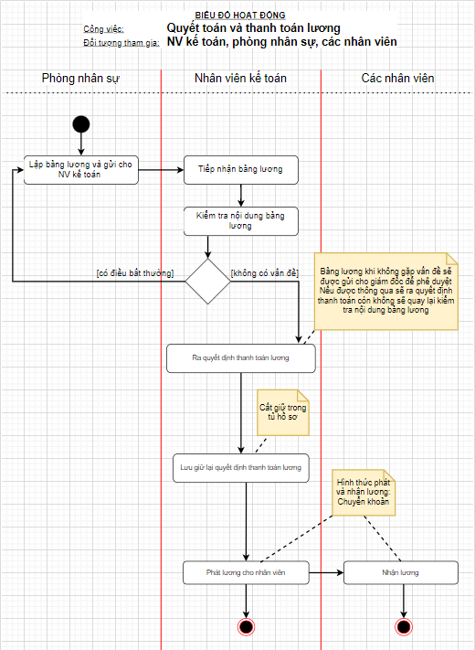

## 

* 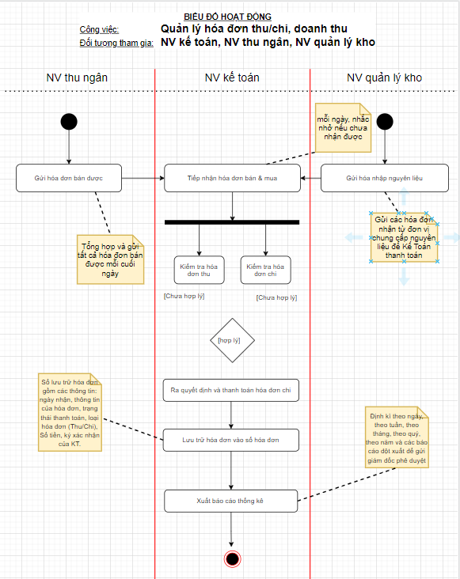**Hoạt động quản lý hóa đơn thu - chi**

#### Quản lý kho

* **Hoạt động nhập kho**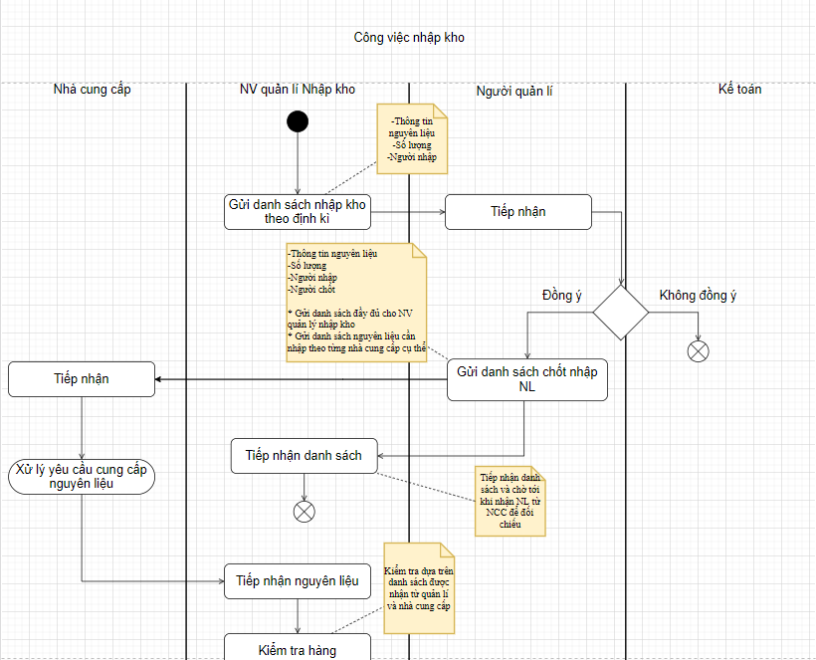

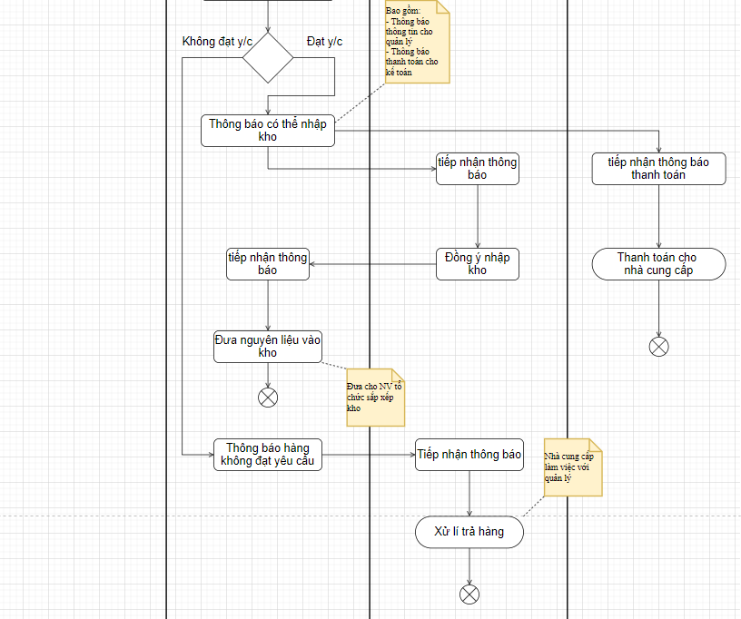

* **Hoạt động tổ chức kiểm tra kho**

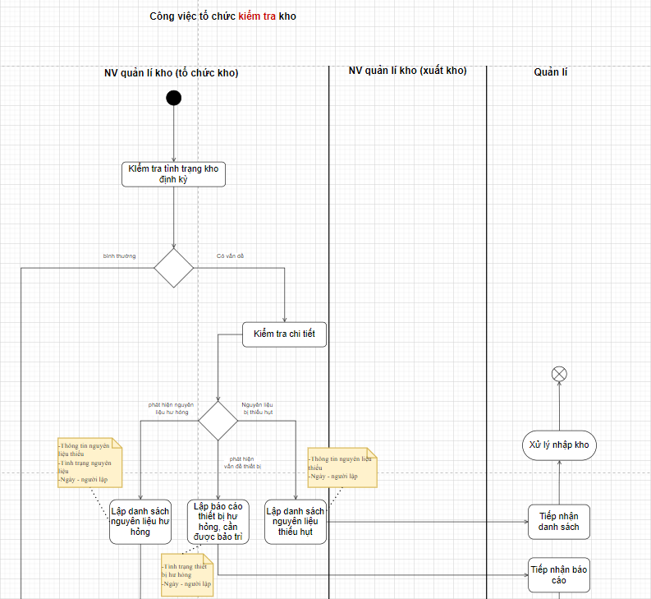

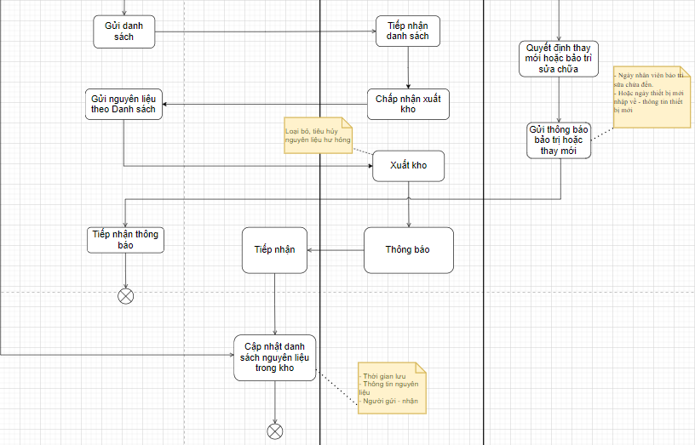

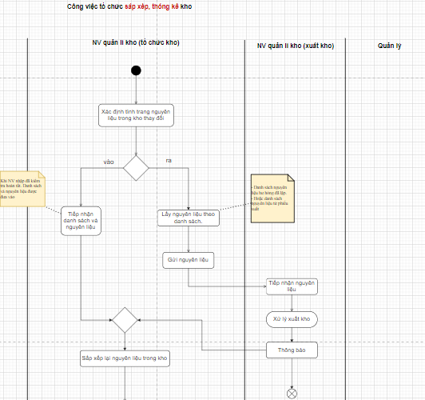

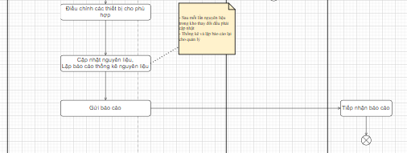

* 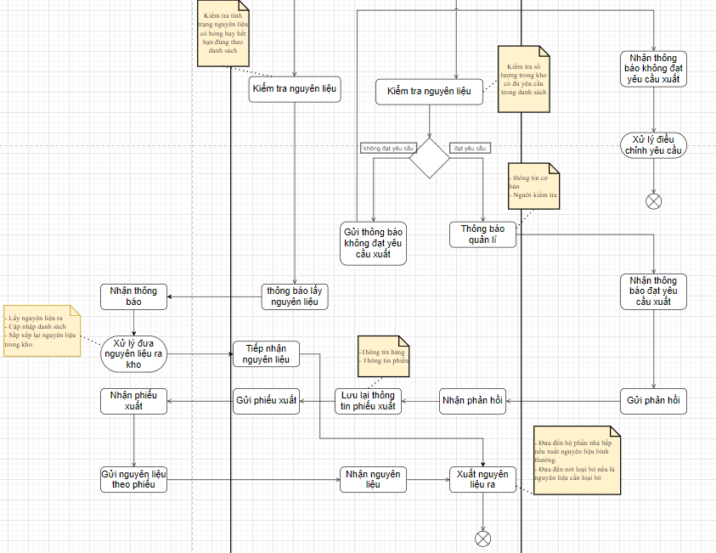**Hoạt động xuất kho**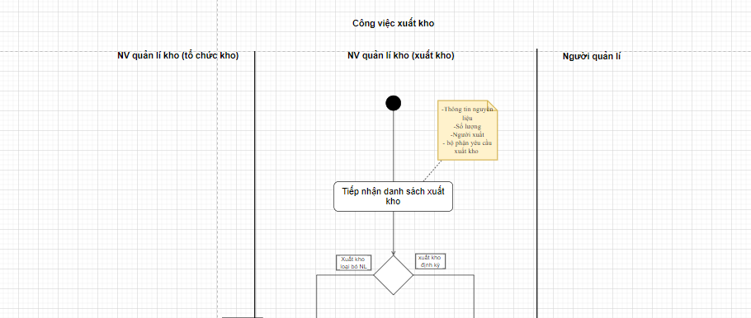

#### Quản lý chấm công

* **Hoạt động chấm công**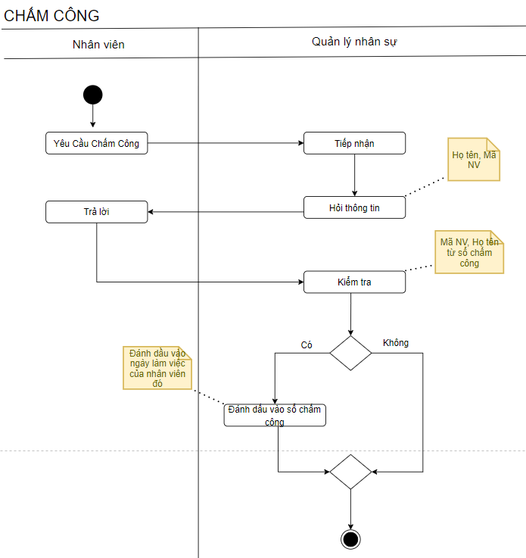

#### Quản lý ca làm

* **Hoạt động đổi ca làm việc**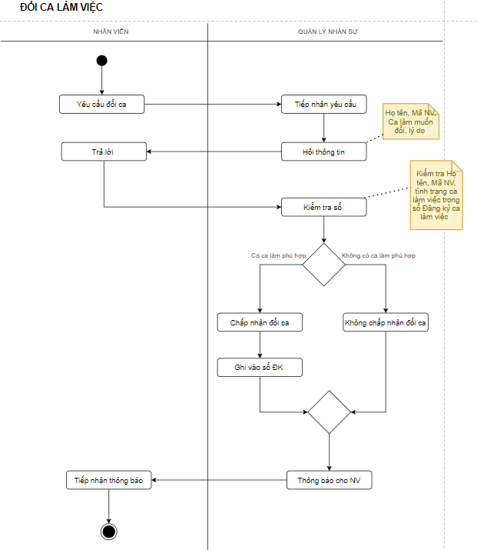

#### 2.1.1.5 Quản lý order đơn hàng

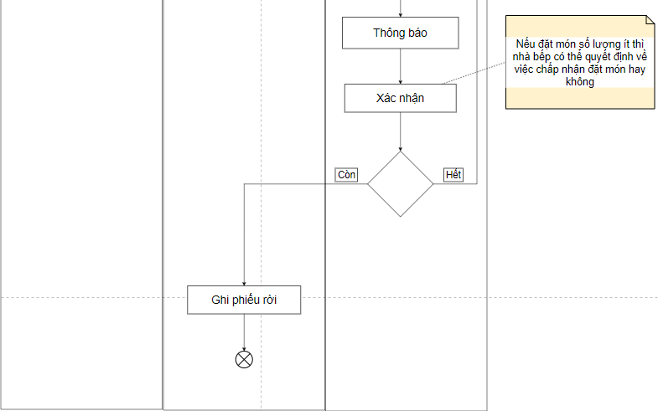 **Hoạt động order hàng**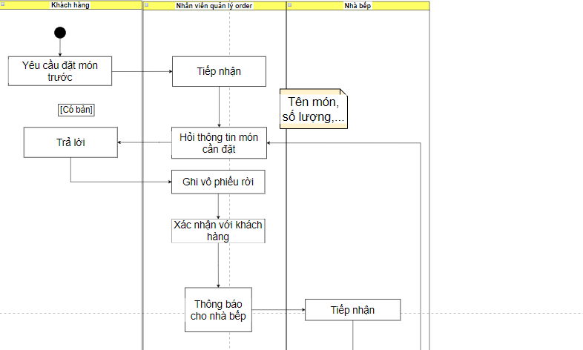

## 

## 

#### Quản lý phục vụ

* 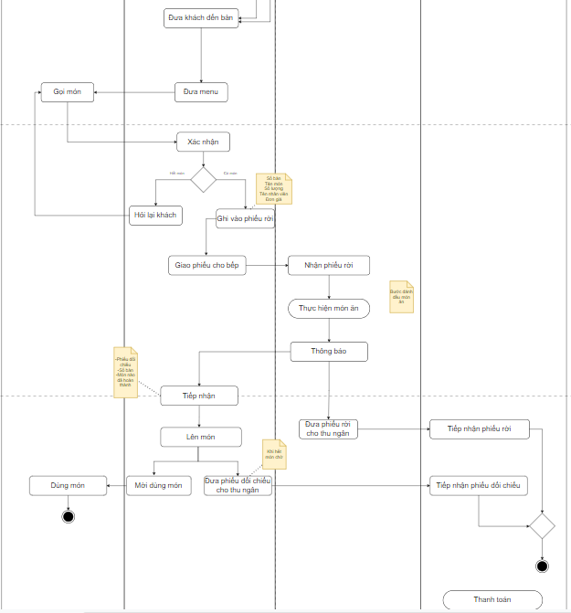**Hoạt động phục vụ**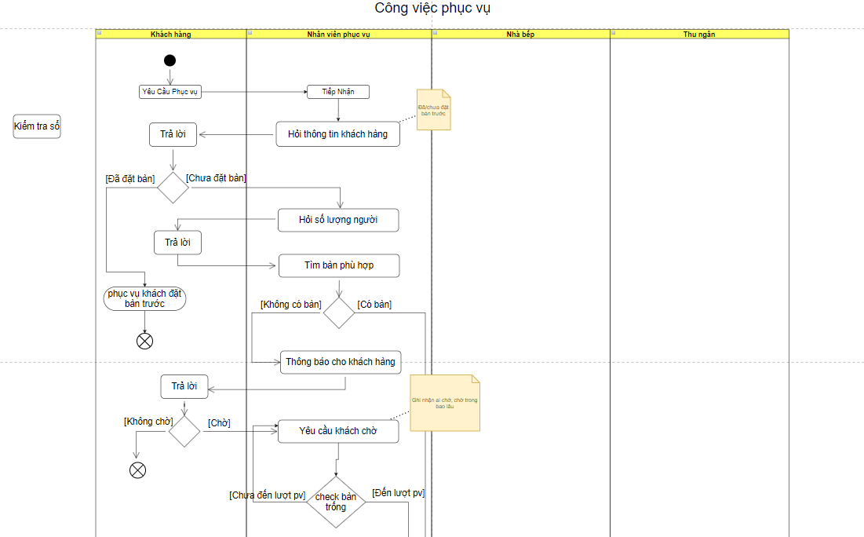

## 

#### Quản lý thanh toán

* 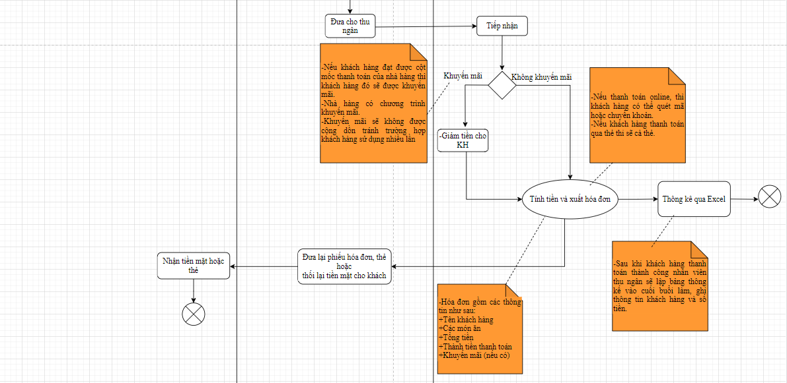**Hoạt động yêu cầu thanh toán**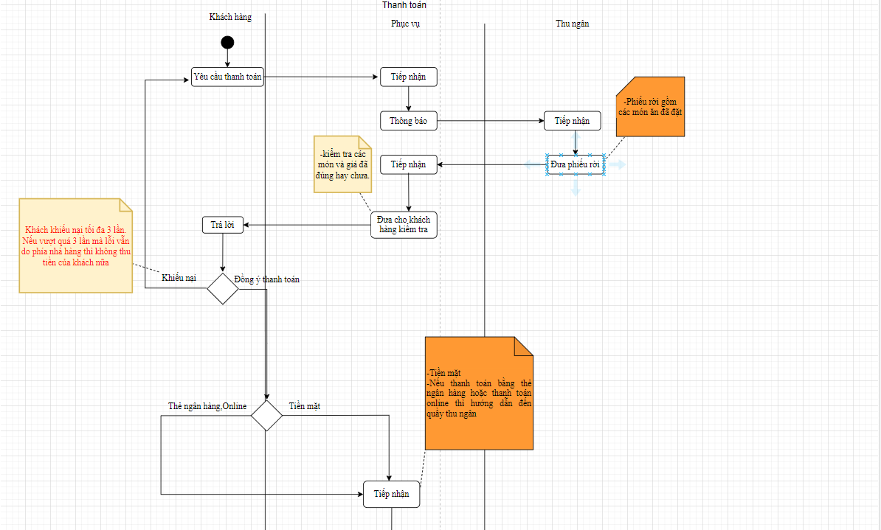

#### 2.1.1.8 Quản lý thực hiện món ăn

**- Hoạt động thực hiện món ăn**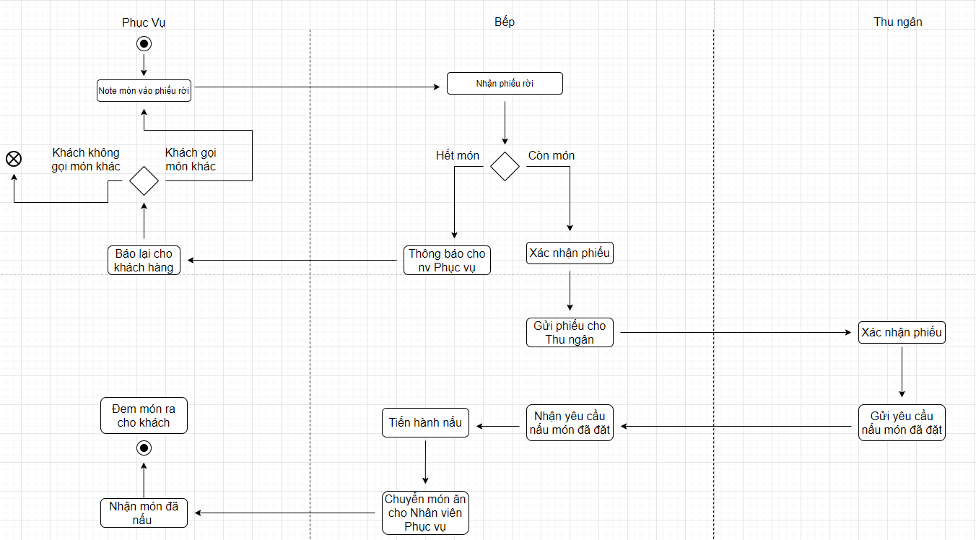

### 2.1.2 Xây dựng sơ đồ use - case

#### 2.1.2.1 Xác định các tác nhân

* Khách hàng: Là người trực tiếp đặt bàn, đặt món ở nhà hàng
* Thu ngân: là nhân viên của nhà hàng, là người chịu trách nhiệm thanh toán cho khách hàng.
* Kế toán: là người chịu trách nhiệm thanh toán các khoản lương cho nhân viên; kiểm tra hóa đơn, chứng từ; thống kê doanh thu, quản lý thu chi của nhà hàng.
* Quản lý nhân sự: là người trực tiếp quản lý thông tin nhân viên, họ có thể thêm, sửa cập nhật thông tin; xây dựng bảng lương cho nhân viên, quản lý chấm công…
* Quản lý kho: Là người chịu trách nhiệm thống kê kho, quản lý xuất nhập nguyên liệu.
* Nhân viên phục vụ: Là người chịu trách nhiệm phục vụ khách hàng, họ có thể quản lý đặt bàn, quản lý phòng chờ, quản lý đặt món.
* Nhà bếp: là người chịu trách nhiệm với nguyên liệu, món ăn, lên menu, cập nhật tình trạng món ăn...

#### 2.1.2.2 Sơ đồ use – case

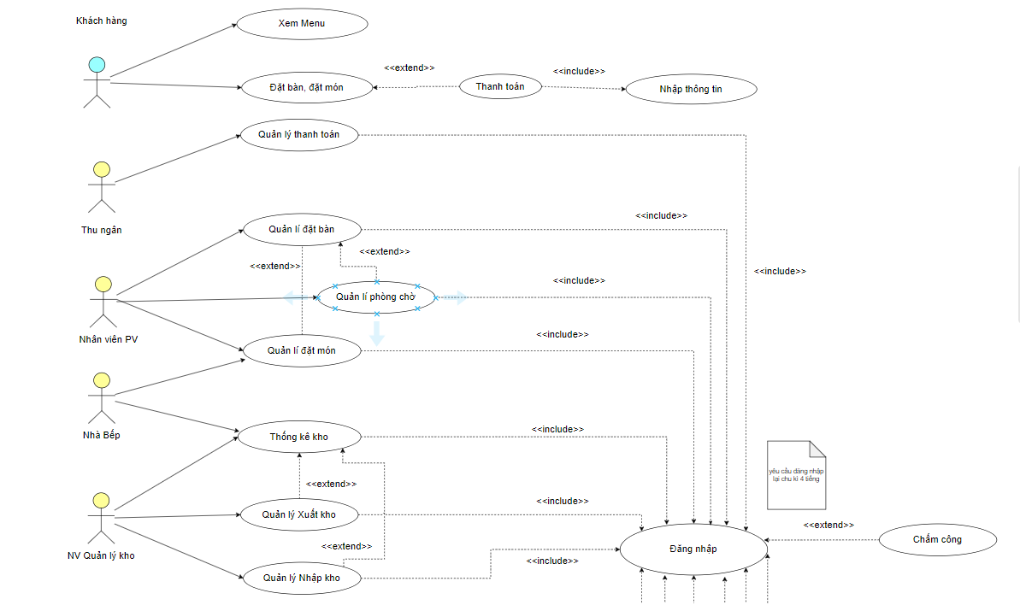

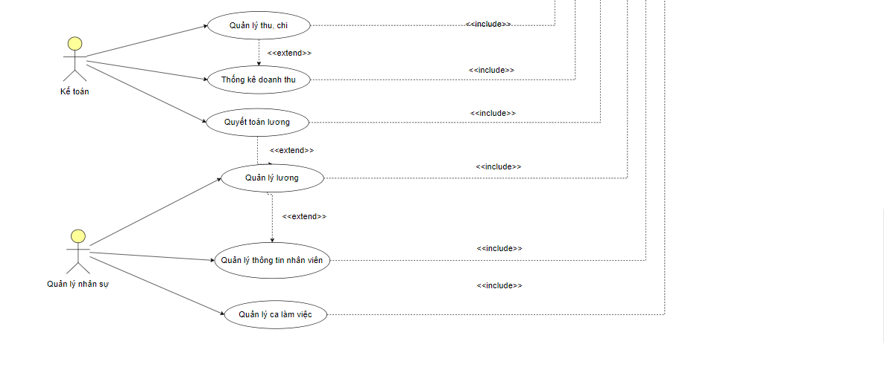

### 2.1.3. Xây dựng biểu đồ lớp

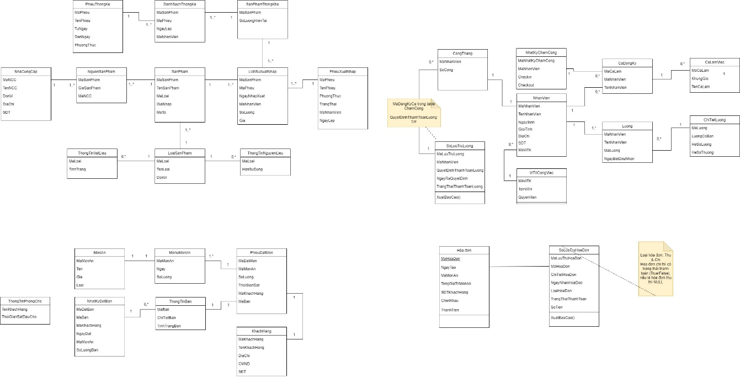

* + 1. **Xây dựng biểu đồ tương tác tuần tự**



**Đặt bàn**



**Đặt món tại chỗ**



**Đặt bàn cho khách phòng chờ**



**Đánh dấu món ăn (Nhà bếp**)



**Đặt món mang đi**

**Hoạt động thanh toán**

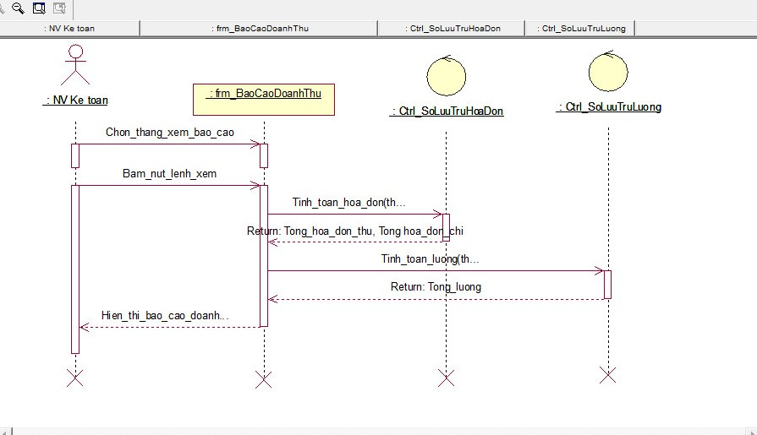

**Báo cáo doanh thu**

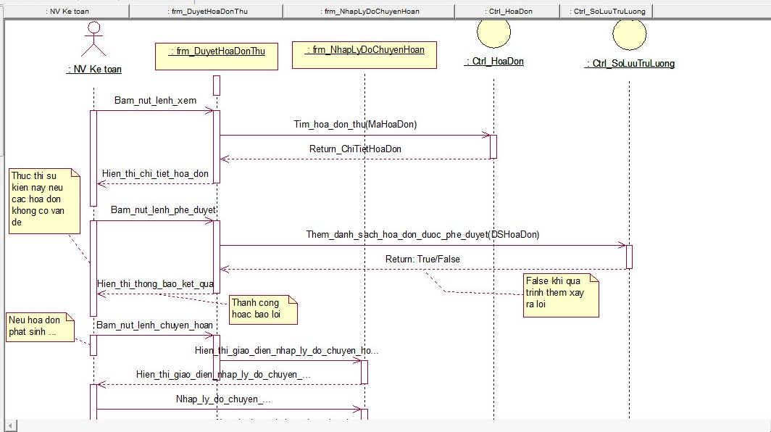

**Quản lý hóa đơn thu**

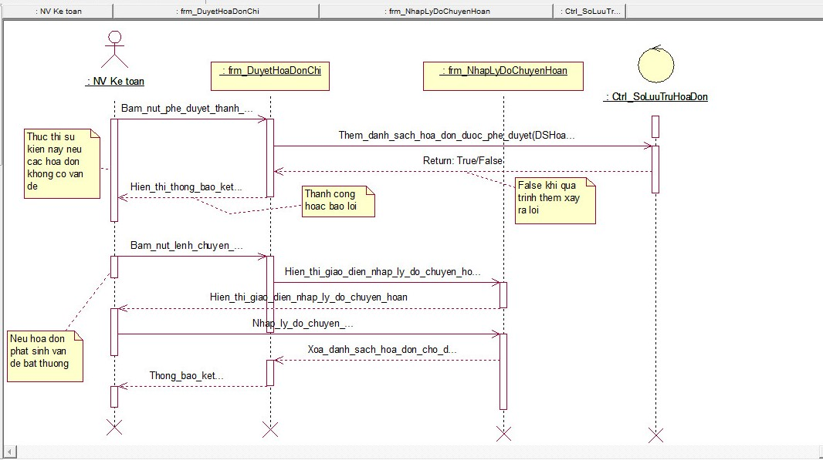

**Quản lý hóa đơn chi**



**Tạo phiếu nhập kho**



**Thống kê**



**Xuất kho**

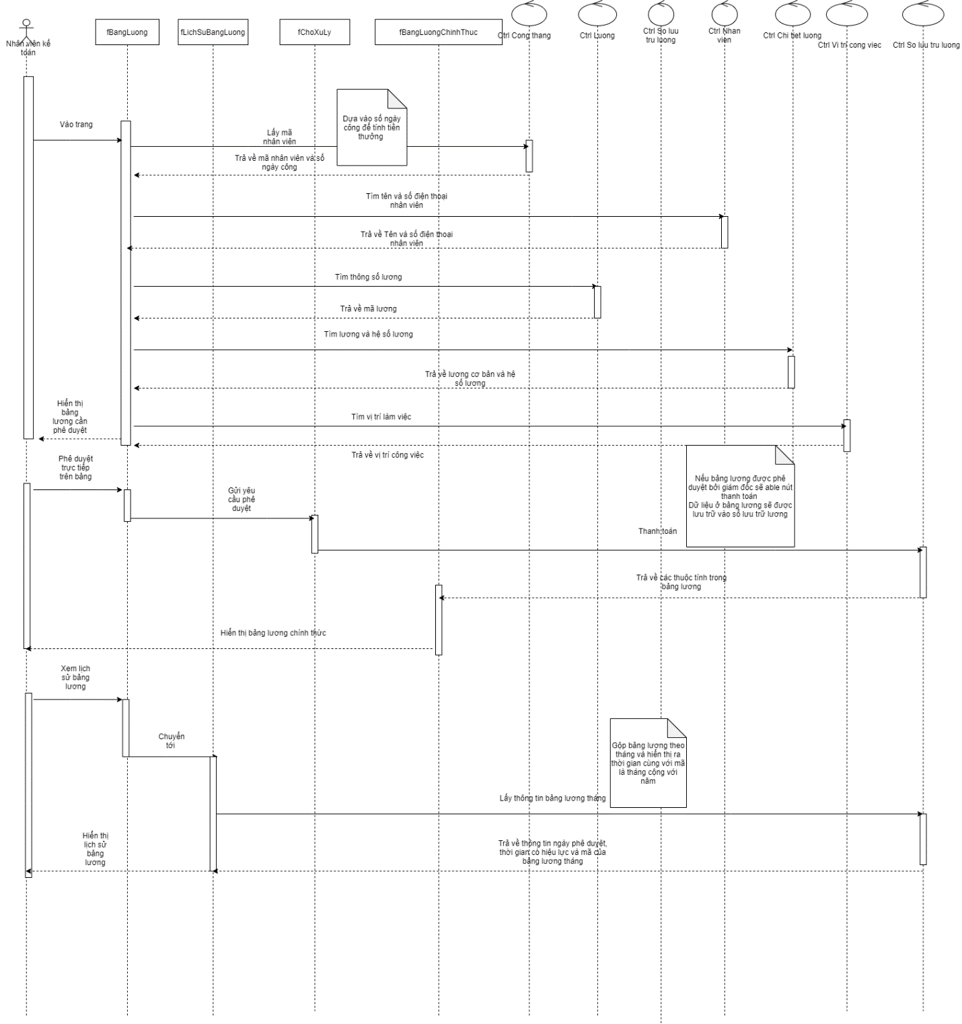

**Quyết toán lương**

## 2.2. Thiết kế

### 2.2.1 Thiết kế cơ sở dữ liệu

* **Ca làm việc**

|  |  |  |  |  |
| --- | --- | --- | --- | --- |
| **CaLamViec** | | | | |
| **Khóa** | **Tên thuộc tính** | **Kiểu dữ liệu** | **Null** | **Diễn giải** |
| PK | MaCaLam | Char(30) |  | Mã ca làm việc |
|  | TenCa | String | Allow | Tên ca làm (sáng - tối, sáng - chiều, chiều - tối,...) |
|  | KhungGio | Date | Allow | Khung giờ làm việc |

* **Ca đăng ký**

|  |  |  |  |  |
| --- | --- | --- | --- | --- |
| **CaDangKy** | | | | |
| **Khóa** | **Tên thuộc tính** | **Kiểu dữ liệu** | **Null** | **Diễn giải** |
| PK | MaCaLam | Char (30) |  | Mã ca làm việc |
|  | MaNhanVien | Char (30) | Allow | Tên ca làm việc |
|  | TenNhanVien | String | Allow | Tên nhân viên |

* **Nhật ký chấm công**

|  |  |  |  |  |
| --- | --- | --- | --- | --- |
| **NhatKyChamCong** | | | | |
| **Khóa** | **Tên thuộc tính** | **Kiểu dữ liệu** | **Null** | **Diễn giải** |
| PK | MaNhatKyChamCong | Char(30) |  | Mã nhật ký chấm công |
|  | MaNhanVien | Char(30) | Allow | Mã nhân viên |
|  | Checkin | Date | Allow | Thời gian nhân viên đăng nhập vào hệ thống |
|  | Checkout | Date | Allow | Thời gian nhân viên đăng xuất vào hệ thống |

* **Công tháng**

|  |  |  |  |  |
| --- | --- | --- | --- | --- |
| **CaLamViec** | | | | |
| **Khóa** | **Tên thuộc tính** | **Kiểu dữ liệu** | **Null** | **Diễn giải** |
| PK | MaNhanVien | Char (30) |  | Mã nhân viên |
|  | SoCong | Varchar (30) | Allow | Số công nhân viên làm trong tháng |

* **Số lưu trữ lương**

|  |  |  |  |  |
| --- | --- | --- | --- | --- |
| **SoLuuTruLuong** | | | | |
| **Khóa** | **Tên thuộc tính** | **Kiểu dữ liệu** | **Null** | **Diễn giải** |
| PK | MaLuuTruLuong | Char (30) |  | Mã lưu trữ lương |
|  | MaNhanVien | Char (30) | Allow | Mã nhân viên |
|  | QuyetDinhThanhToanLuong | Date | Allow | Khung giờ làm việc |
|  | NgayRaQuyetDinh | Date | Allow | Ngày ra quyết định |
|  | TrangThaiThanhToanLuong | String (30) | Allow | Trạng thái thanh toán (có hay chưa) |

* **Nhân viên**

|  |  |  |  |  |
| --- | --- | --- | --- | --- |
| **NhanVien** | | | | |
| **Khóa** | **Tên thuộc tính** | **Kiểu dữ liệu** | **Null** | **Diễn giải** |
| PK | MaNhanVien | Char (30) |  | Mã lưu trữ lương |
|  | TenNhanVien | String (30) | Allow | Mã nhân viên |
|  | NgaySinh | Date | Allow | Ngày sinh nhân viên |
|  | GioiTinh | String (30) | Allow | Giới tính |
|  | DiaChi | String (30) | Allow | Địa chỉ nhân viên |
|  | SĐT | Varchar (30) | Allow | Số điện thoại |
| FK | MaViTri | Char (30) |  | Mã vị trí (chức vụ) |

* **Vị trí công việc**

|  |  |  |  |  |
| --- | --- | --- | --- | --- |
| **ViTriCongViec** | | | | |
| **Khóa** | **Tên thuộc tính** | **Kiểu dữ liệu** | **Null** | **Diễn giải** |
| PK | MaViTri | Char (30) |  | Mã vị trí |
|  | TenViTri | String (30) | Allow | Tên vị trí (chức vụ) |
|  | QuyenHan | Char (30) | Allow | Quyền hạn |

* **Lương**

|  |  |  |  |  |
| --- | --- | --- | --- | --- |
| **Luong** | | | | |
| **Khóa** | **Tên thuộc tính** | **Kiểu dữ liệu** | **Null** | **Diễn giải** |
| PK | MaNhanVien | Char (30) |  | Mã nhân viên |
|  | TenNhanVien | String (30) | Allow | Tên nhân viên |
| FK | MaLuong | Char (30) |  | Mã lương của từng nhân viên |
|  | NgayBatDauNhan | Date | Allow | Ngày bắt đầu làm |

* **Chi tiết lương**

|  |  |  |  |  |
| --- | --- | --- | --- | --- |
| **ChiTietLuong** | | | | |
| **Khóa** | **Tên thuộc tính** | **Kiểu dữ liệu** | **Null** | **Diễn giải** |
| PK | MaLuong | Char (30) |  | Mã lương |
|  | LuongCoBan | String (30) | Allow | Lương cơ bản (mọi nhân viên như nhau) |
|  | HeSoLuong | Float (30) | Allow | Hệ số lương (tùy thuộc vào chức vụ) |
|  | HeSoThuong | Float (30) | Allow | Hệ số lương (tùy thuộc vào đông góp cho công ty) |

* **Hóa đơn**

|  |  |  |  |  |
| --- | --- | --- | --- | --- |
| **HoaDon** | | | | |
| **Khóa** | **Tên thuộc tính** | **Kiểu dữ liệu** | **Null** | **Diễn giải** |
| PK | MaHoaDon | Char (30) |  | Mã hóa đơn |
|  | NgayTao | Date | Allow | Ngày tạo hóa đơn |
| FK | MaMonAn | Char (30) |  | Mã món ăn |
|  | TongGiaTriMonAN | Double (30) | Allow | Tổng giá trị của món ăn (chưa giảm giá) |
|  | SĐTKhachHang | Double (30) | Allow | Số điện thoại khách hàng |
|  | ChietKhau | Double (30) | Allow | Chiết khấu |
|  | ThanhTien | Double (30) | Allow | Tổng thành tiền của các món ăn |

* **Số lưu trữ hóa đơn**

|  |  |  |  |  |
| --- | --- | --- | --- | --- |
| **SoLuuTruHoaDon** | | | | |
| **Khóa** | **Tên thuộc tính** | **Kiểu dữ liệu** | **Null** | **Diễn giải** |
| PK | MaLuuTruHoaDon | Char (30) |  | Mã lưu trữ hóa đơn |
|  | MaHoaDon | String (30) | Allow | Mã hóa đơn |
|  | ChiTietHoaDon | Char (30) | Allow | Chi tiết hóa đơn (thông tin, tiền,...) |
|  | NgayNhanHoaDon | Char (30) | Allow | Ngày nhận hóa đơn |
|  | LoaiHoaDon | Char (30) | Allow | Loại hóa đơn |
|  | TrangThaiHoaDon | Char (30) | Allow | Trạng thái hóa đơn |
|  | SoTien | Double (30) | Allow | Số tiền (tổng số tiền) |

* **Món ăn**

|  |  |  |  |  |
| --- | --- | --- | --- | --- |
| **MonAn** | | | | |
| **Khóa** | **Tên thuộc tính** | **Kiểu dữ liệu** | **Null** | **Diễn giải** |
| PK | MaMonAn | Char(30) |  | Mã món ăn |
|  | Ten | String(30) | Allow | Tên món ăn |
|  | Gia | Double(30) | Allow | Giá món ăn |

* **Menu món ăn**

|  |  |  |  |  |
| --- | --- | --- | --- | --- |
| **MenuMonAn** | | | | |
| **Khóa** | **Tên thuộc tính** | **Kiểu dữ liệu** | **Null** | **Diễn giải** |
| PK | MaMonAn | Char(30) |  | Mã món ăn |
|  | Ngay | Date | Allow | Ngày (món ăn thay đổi tùy thuộc theo ngày do nhà hàng quy định) |
|  | SoLuong | Char(30) | Allow | Số lượng món ăn |

* **Phiếu đặt món**

|  |  |  |  |  |
| --- | --- | --- | --- | --- |
| **PhieuDatMon** | | | | |
| **Khóa** | **Tên thuộc tính** | **Kiểu dữ liệu** | **Null** | **Diễn giải** |
| PK | MaPhieuDatMon | Char(30) |  | Mã phiếu đặt món ăn |
| FK | MaMonAn | String |  | Mã món ăn |
|  | SoLuong | Char(30) | Allow | Số lượng |
|  | ThoiGianDat | Char(30) | Allow | Thời gian đặt món ăn |
| FK | MaKhachHang | Char(30) |  | Mã khách hàng |
| FK | MaBan | Char(30) |  | Mã bàn |

* **Khách hàng**

|  |  |  |  |  |
| --- | --- | --- | --- | --- |
| **KhachHang** | | | | |
| **Khóa** | **Tên thuộc tính** | **Kiểu dữ liệu** | **Null** | **Diễn giải** |
| PK | MaKhachHang | Char(30) |  | Mã khách hàng |
|  | TenKhachHang | String(30) | Allow | Tên khách hàng |
|  | DiaChi | Char(30) | Allow | Địa chỉ khách hàng |
|  | CMND | Char(30) | Allow | CMND |
|  | SĐT | Char(30) | Allow | Số điện thoại |

* **Thông tin bàn**

|  |  |  |  |  |
| --- | --- | --- | --- | --- |
| **ThongTinBan** | | | | |
| **Khóa** | **Tên thuộc tính** | **Kiểu dữ liệu** | **Null** | **Diễn giải** |
| PK | MaBan | Char (30) |  | Mã bàn |
|  | ChiTietBan | String (30) | Allow | Chi tiết bàn |
|  | TinhTrangBan |  |  | Tình trạng bàn |

* **Nhật ký đặt bàn**

|  |  |  |  |  |
| --- | --- | --- | --- | --- |
| **NhatKyDatBan** | | | | |
| **Khóa** | **Tên thuộc tính** | **Kiểu dữ liệu** | **Null** | **Diễn giải** |
| PK | MaNhatKyDatBan | Char (30) |  | Mã nhật ký đặt bàn |
| FK | MaBan | String(30) | Allow | Mã bàn |
|  | MaKhachHang | Char(30) | Allow | Mã khách hàng |
|  | NgayDat | Char(30) | Allow | Ngàyđặt bàn |
| FK | MaMonAn | Char(30) | Allow | Mã món ăn |
|  | SoLuongBan | Char(30) | Allow | Số lượng bàn |

* **Thông tin phòng chờ**

|  |  |  |  |  |
| --- | --- | --- | --- | --- |
| **ThongTinPhongCho** | | | | |
| **Khóa** | **Tên thuộc tính** | **Kiểu dữ liệu** | **Null** | **Diễn giải** |
|  | TenKhachHang | Char(30) | Allow | Tên khách hàng |
|  | ThoiGianBatDauCho | Char(30) | Allow | Thời gian bắt đầu chờ |

* **Phiếu thống kê**

|  |  |  |  |  |
| --- | --- | --- | --- | --- |
| **PhieuThongKe** | | | | |
| **Khóa** | **Tên thuộc tính** | **Kiểu dữ liệu** | **Null** | **Diễn giải** |
| PK | MaPhieu | Char(30) |  | Mã phiếu |
|  | TenPhieu | Char(30) | Allow | Tên phiếu |
|  | TuNgay | Date | Allow | Ngày bắt đầu |
|  | DenNgay | Date | Allow | Ngày kết thúc |
|  | PhuongThuc | Char(30) | Allow | Phương thức thanh toán |

* **Danh sách thống kê**

|  |  |  |  |  |
| --- | --- | --- | --- | --- |
| **DanhSachThongKe** | | | | |
| **Khóa** | **Tên thuộc tính** | **Kiểu dữ liệu** | **Null** | **Diễn giải** |
| PK | MaSanPham | Char(30) |  | Mã sản phẩm |
|  | MaPhieu | Char(30) | Allow | Mã phiếu |
|  | NgayLap | Date | Allow | Ngày lập phiếu |
| FK | MaNhanVien | Char(30) |  | Mã nhân viên |

* **Sản phẩm trong kho**

|  |  |  |  |  |
| --- | --- | --- | --- | --- |
| **SanPhamTrongKho** | | | | |
| **Khóa** | **Tên thuộc tính** | **Kiểu dữ liệu** | **Null** | **Diễn giải** |
| PK | MaSanPham | Char (30) |  | Mã sản phẩm |
|  | SoLuongHienTai | Int (30) | Allow | Số lượng hiện tại |

* **Lịch sử xuất nhập**

|  |  |  |  |  |
| --- | --- | --- | --- | --- |
| **LichSuXuatNhap** | | | | |
| **Khóa** | **Tên thuộc tính** | **Kiểu dữ liệu** | **Null** | **Diễn giải** |
| PK | MaSanPham | Char(30) |  | Mã sản phẩm |
| FK | MaPhieu | Char(30) |  | Mã phiếu |
|  | NgayXuatNhap | Date | Allow | Ngày xuất nhập |
| FK | MaNhanVien | Char(30) |  | Mã nhân viên |
|  | SoLuong | Char(30) | Allow | Số lượng hàng |
|  | Gia | Double |  | Giá |

* **Phiếu Xuất Nhập**

|  |  |  |  |  |
| --- | --- | --- | --- | --- |
| **PhieuXuatNhap** | | | | |
| **Khóa** | **Tên thuộc tính** | **Kiểu dữ liệu** | **Null** | **Diễn giải** |
| PK | MaPhieu | Char(30) |  | Mã phiếu |
|  | TenPhieu | Char(30) | Allow | Tên phiếu |
|  | PhuongThuc | Char(30) | Allow | Phương thức thanh toán |
|  | TrangThai | Char(30) | Allow | Trang thái |
| FK | MaNhanVien | Char(30) |  | Mã nhân viên |
|  | NgayLap | Date | Allow | Ngày lập |

* **Sản phẩm**

|  |  |  |  |  |
| --- | --- | --- | --- | --- |
| **SanPham** | | | | |
| **Khóa** | **Tên thuộc tính** | **Kiểu dữ liệu** | **Null** | **Diễn giải** |
| PK | MaSanPham | Char (30) |  | Mã sản phẩm |
|  | TenSanPham | Char (30) | Allow | Tên sản phẩm |
| FK | MaLoai | Char (30) |  | Mã loại |
|  | GiaNhap | Char (30) | Allow | Giá nhập sản phẩm |
|  | Gia | Double | Allow | Tổng tiền |

* **Nguồn sản phẩm**

|  |  |  |  |  |
| --- | --- | --- | --- | --- |
| **NguonSanPham** | | | | |
| **Khóa** | **Tên thuộc tính** | **Kiểu dữ liệu** | **Null** | **Diễn giải** |
| PK | MaSanPham | Char(30) |  | Mã sản phẩm |
|  | GiaSanPham | Char(30) | Allow | Giá sản phẩm |
| FK | MaNCC | Char(30) |  | Mã nhà cung cấp |

* **Nhà cung cấp**

|  |  |  |  |  |
| --- | --- | --- | --- | --- |
| **NhaCungCap** | | | | |
| **Khóa** | **Tên thuộc tính** | **Kiểu dữ liệu** | **Null** | **Diễn giải** |
| PK | MaNCC | Char(30) |  | Mã nhà cung cấp |
|  | TenNCC | Char(30) | Allow | Tên nhà cung cấp |
|  | DonVi | Char(30) |  | Đơn vị cung cấp |
|  | DiaChi | Char(30) | Allow | Địa chỉ |
|  | SĐT | Double(30) | Allow | Số điện thoại |

* **Loại sản phẩm**

|  |  |  |  |  |
| --- | --- | --- | --- | --- |
| **LoaiSanPham** | | | | |
| **Khóa** | **Tên thuộc tính** | **Kiểu dữ liệu** | **Null** | **Diễn giải** |
| PK | MaLoai | Char(30) |  | Mã loại sản phẩm |
|  | TenLoai | Char(30) | Allow | Tên loại sản phẩm |
|  | DonVi | Char(30) |  | Đơn vị |

* **Thông tin nguyên liệu**

|  |  |  |  |  |
| --- | --- | --- | --- | --- |
| **ThongTinNguyenLieu** | | | | |
| **Khóa** | **Tên thuộc tính** | **Kiểu dữ liệu** | **Null** | **Diễn giải** |
| PK | MaLoai | Char(30) |  | Mã loại |
|  | HanSuDung | Date | Allow | Hạn sử dụng nguyên liệu |

* **Thông tin vật liệu**

|  |  |  |  |  |
| --- | --- | --- | --- | --- |
| **ThongTinVatLieu** | | | | |
| **Khóa** | **Tên thuộc tính** | **Kiểu dữ liệu** | **Null** | **Diễn giải** |
| PK | MaLoai | Char (30) |  | Mã loại vật liệu |
|  | Tình trạng | Char (30) | Allow | Tình trạng nguyên liệu |

### 2.2.2 Thiết kế giao diện

#### 2.2.2.1 Giao diện đăng nhập

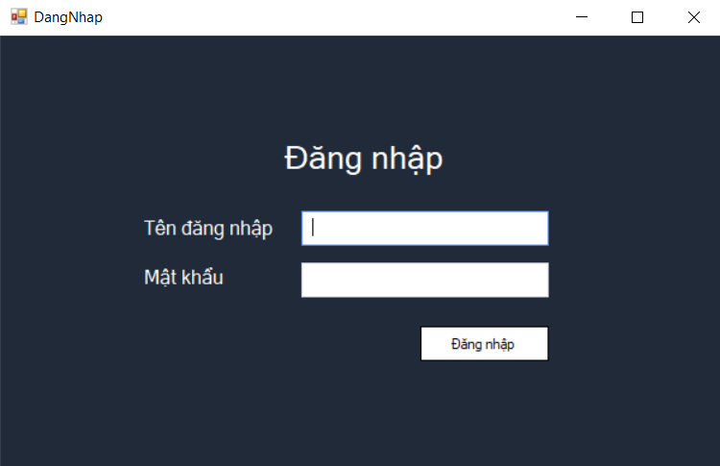

#### 2.2.2.2 Giao diện của Nhân viên phục vụ

* Giao diện Quản lý đặt bàn: Những bàn màu đỏ là đã được đặt trước.

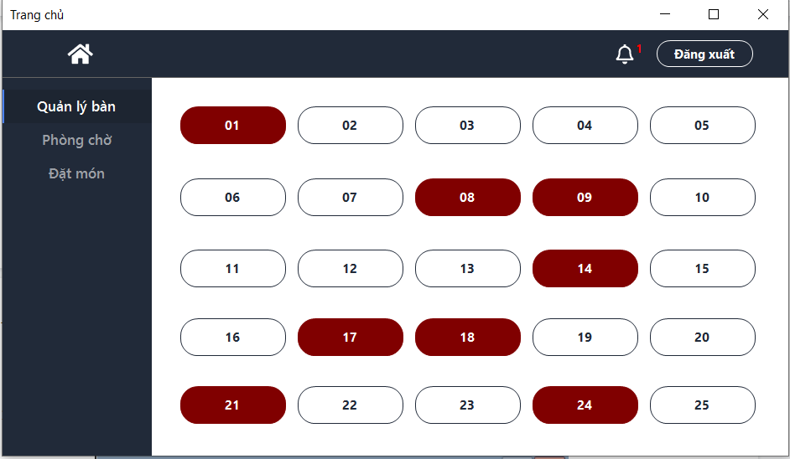

* Giao diện Xem thông tin bàn đã đặt

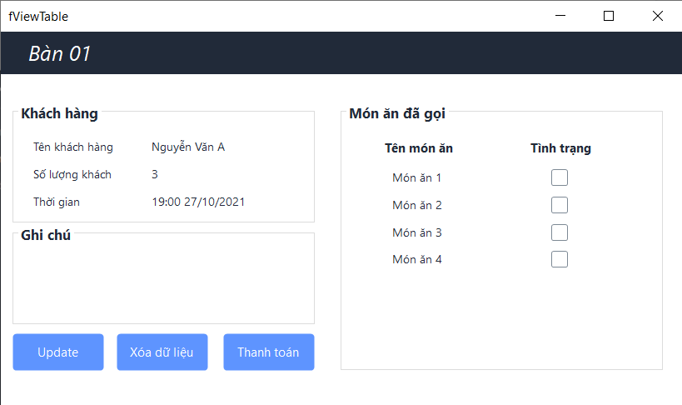

* Giao diện Phòng chờ

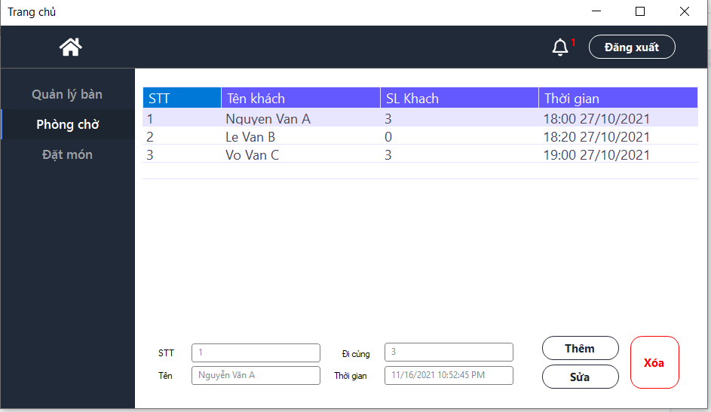

* Giao diện Đặt món

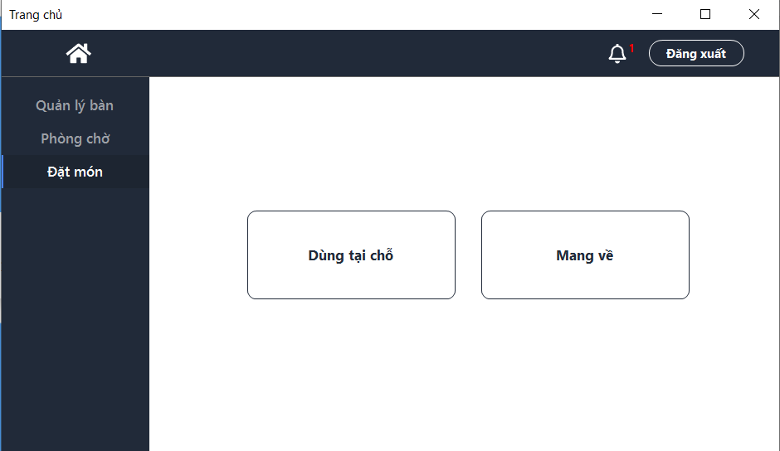

* Giao diện Chọn món

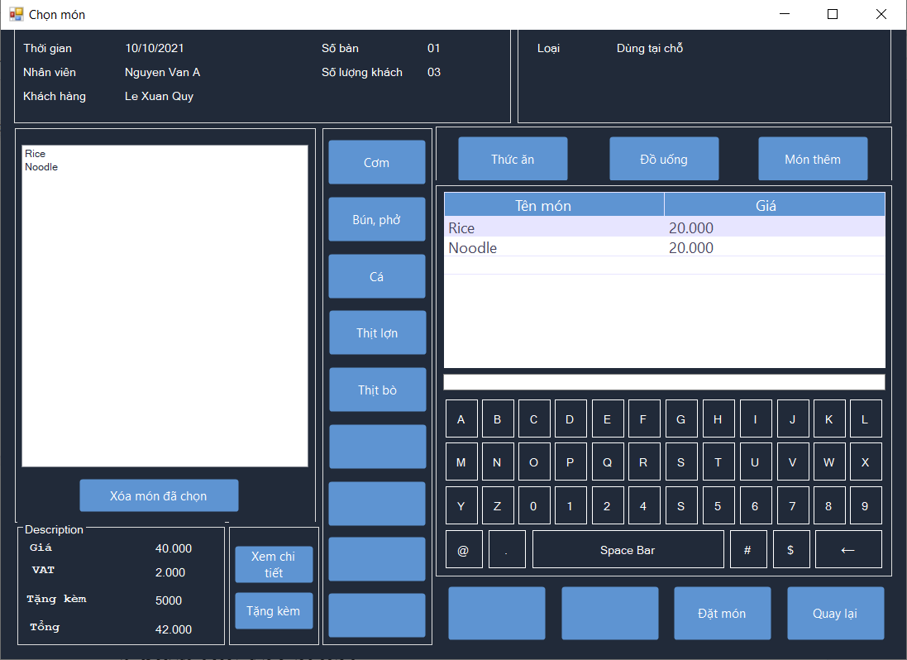

* Giao diện Xác nhận thông tin

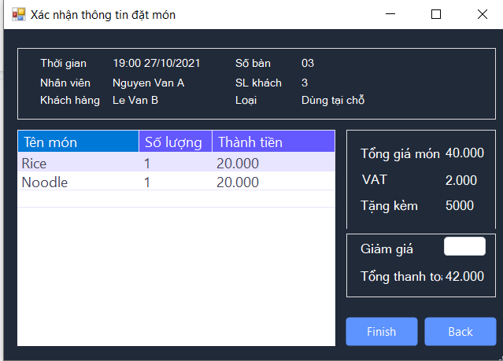

#### 2.2.2.3 Giao diện Nhà bếp

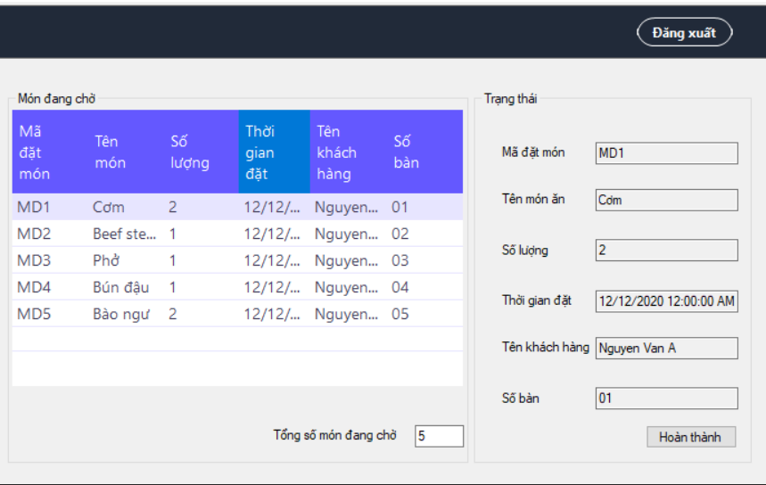

#### 2.2.2.4 Giao diện khách hàng

Sau khi đăng nhập vào hệ thống, khách hàng có thể xem Menu và tiến hành đặt món, đặt bàn.

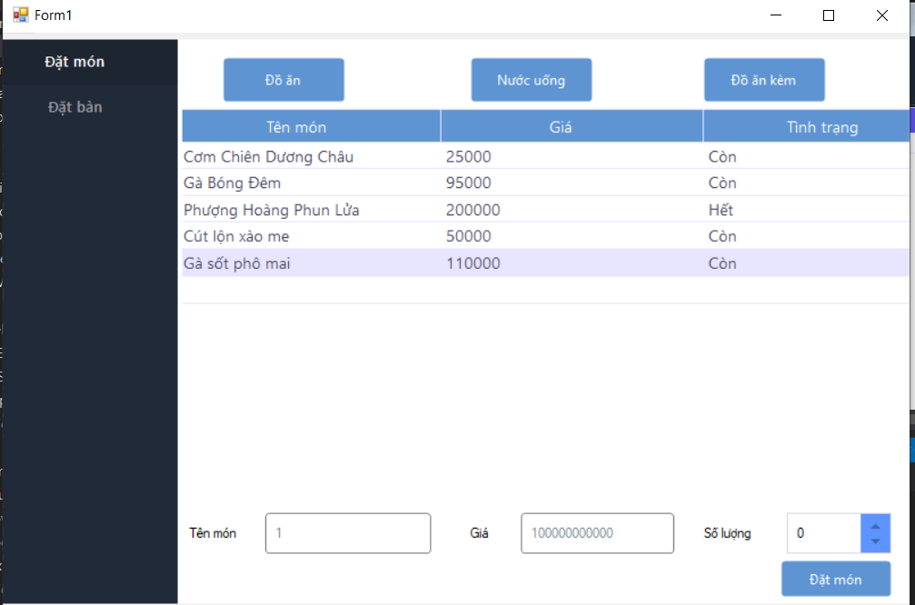

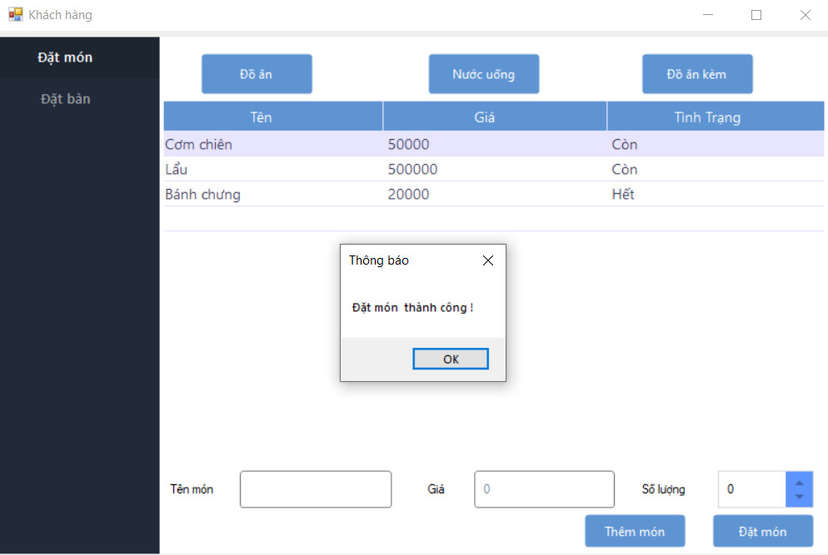

Khi khách hàng ấn đặt món, hệ thống sẽ yêu cầu khách hàng nhập thông tin cá nhân.

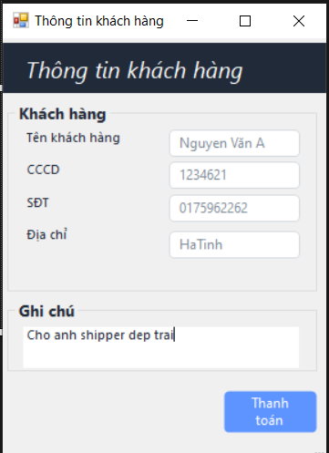

* Giao diện thanh toán đặt cọc

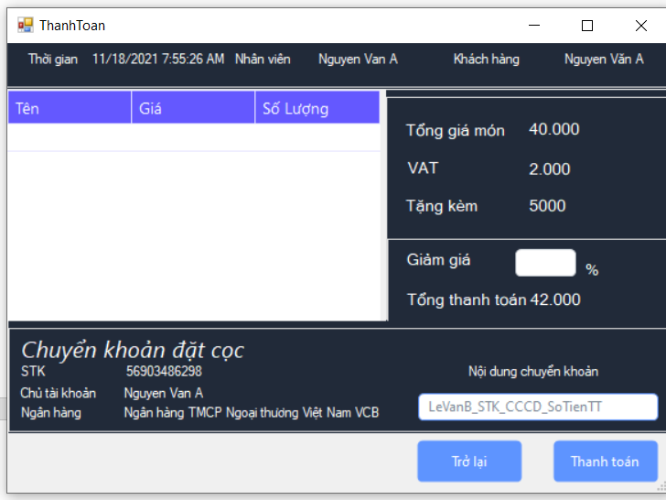

* Giao diện Đặt bàn: khách hàng có thể tiến hành đặt bàn trước. Sau khi khách đặt, hệ thống sẽ yêu cầu khách hàng nhập thông tin cá nhân và đặt cọc như trên.

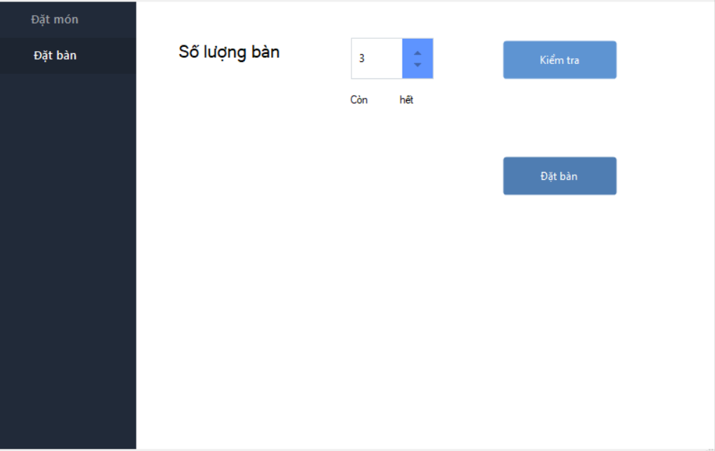

#### 2.2.2.5 Giao diện Thu ngân

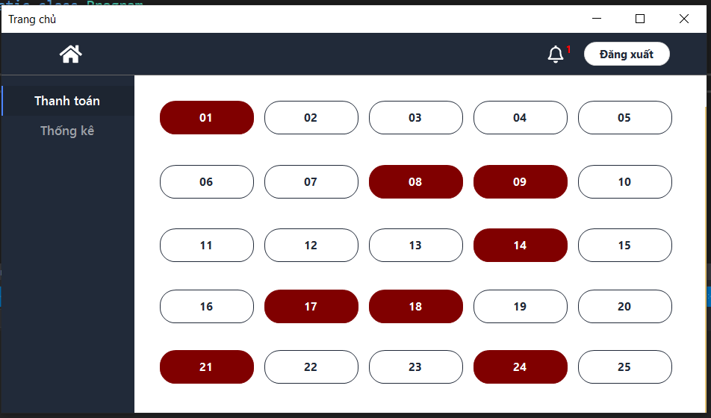

Sau khi Thu ngân chọn bàn thanh toán, sẽ ra giao diện Phiếu hóa đơn

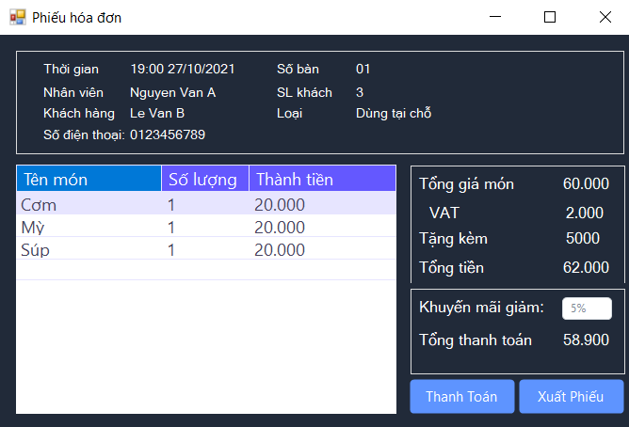

* Giao diện Thanh Toán

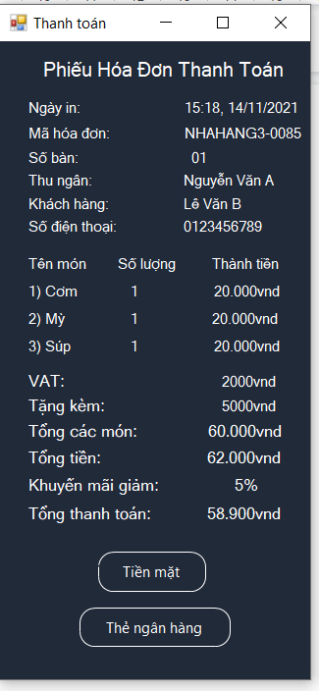

* Giao diện Hóa đơn

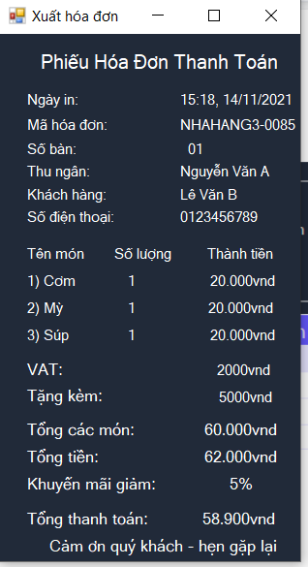

* Giao diện thống kê doanh thu: thu ngân có thể tạo bảng thống kê doanh thu, xem lại lịch sử bảng.

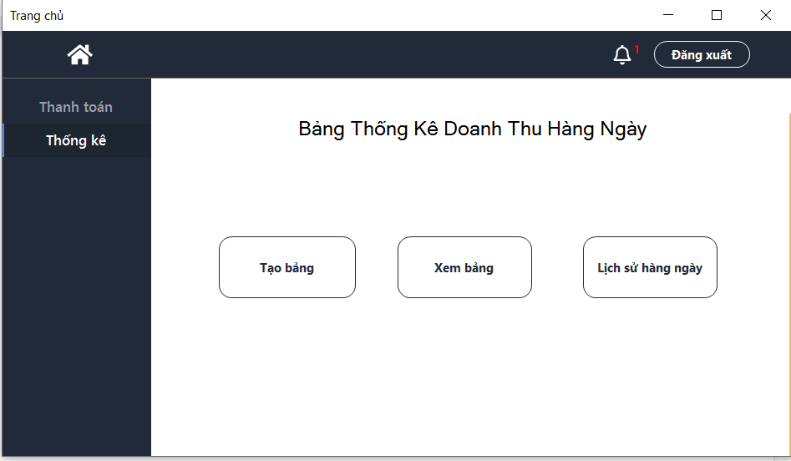

#### 2.2.2.6 Giao diện Quản lý kho

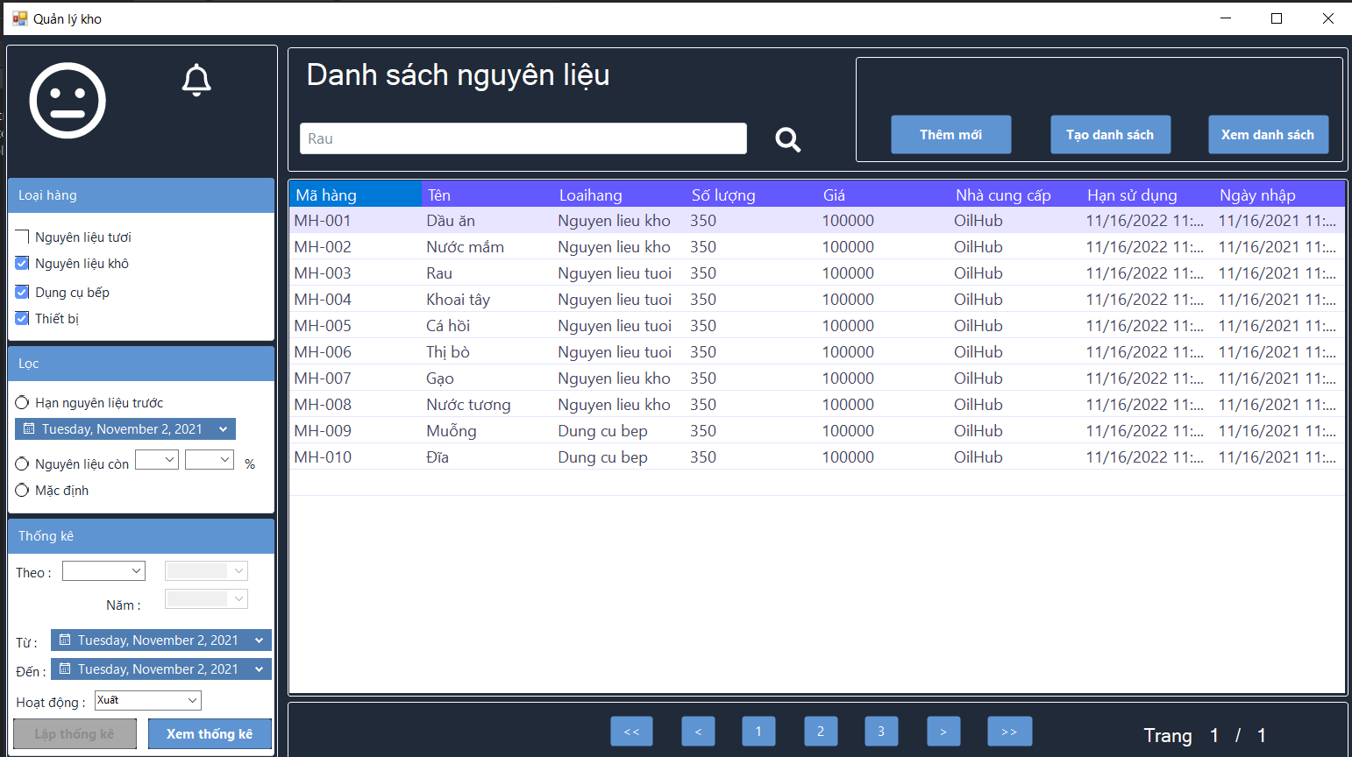

* Giao diện Thêm mới nguyên liệu

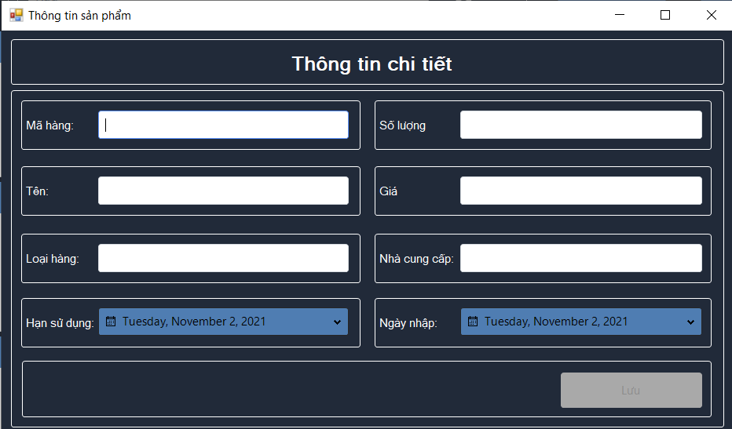

* Giao diện xem sản phẩm trong danh sách

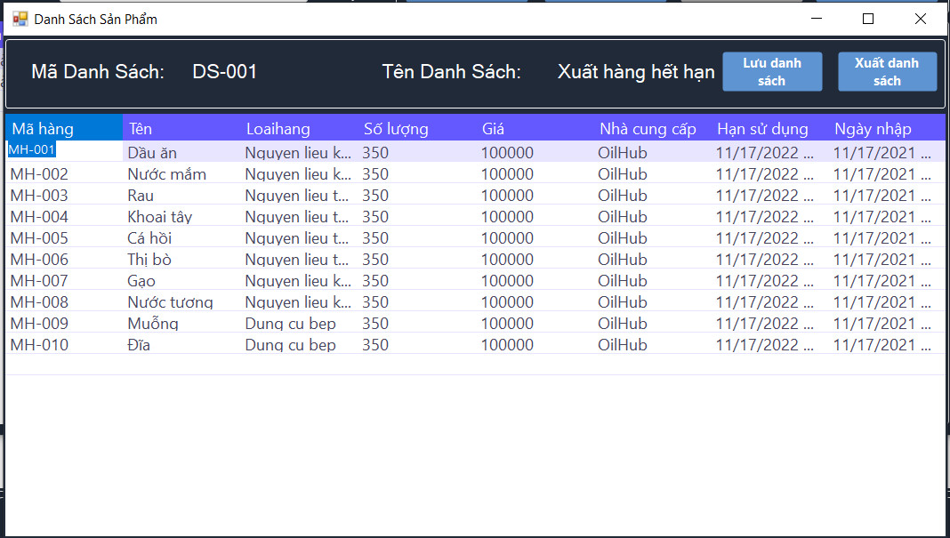

* Giao diện Thông báo

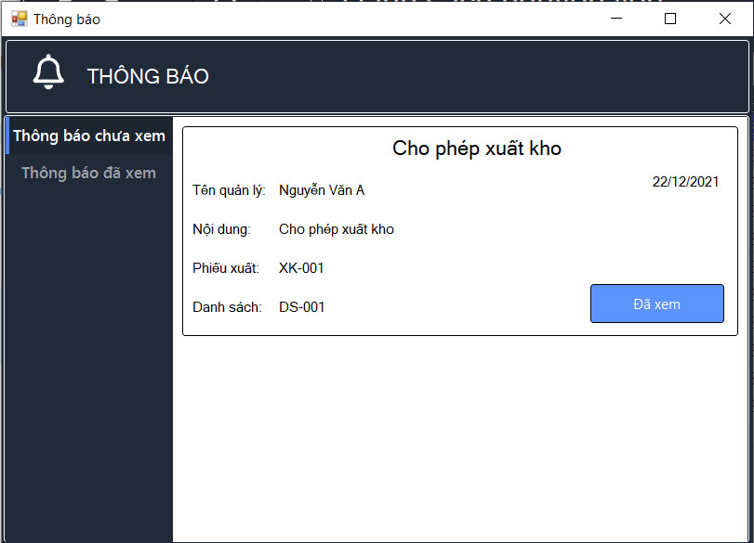

* Giao diện Thêm sản phẩm vào danh sách

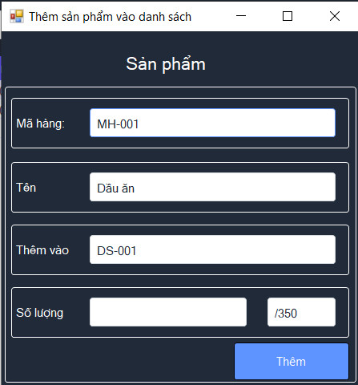

* Giao diện Danh sách Xuất Nhập

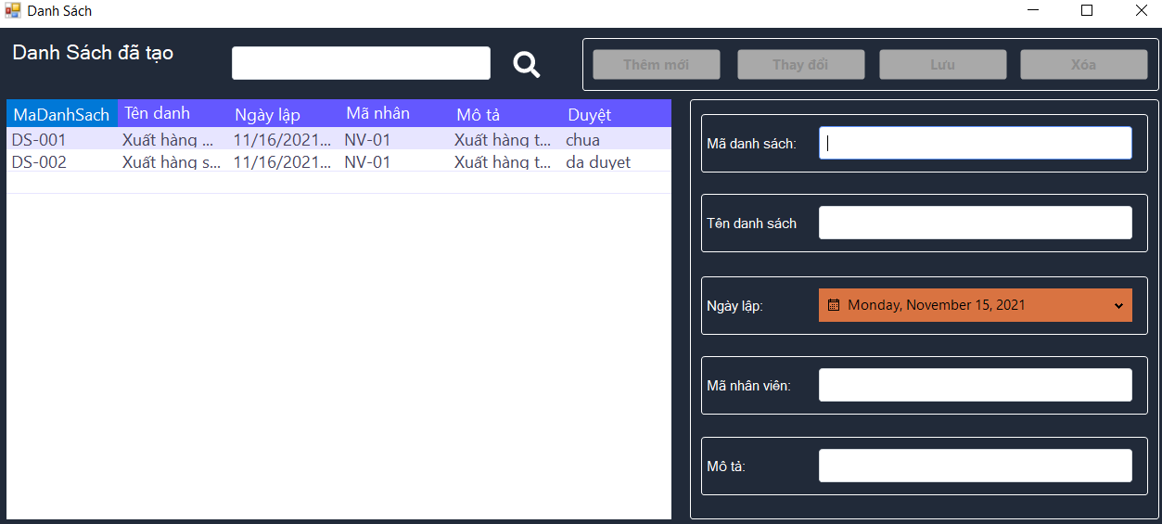

* Giao diện Lập, Xem thống kê

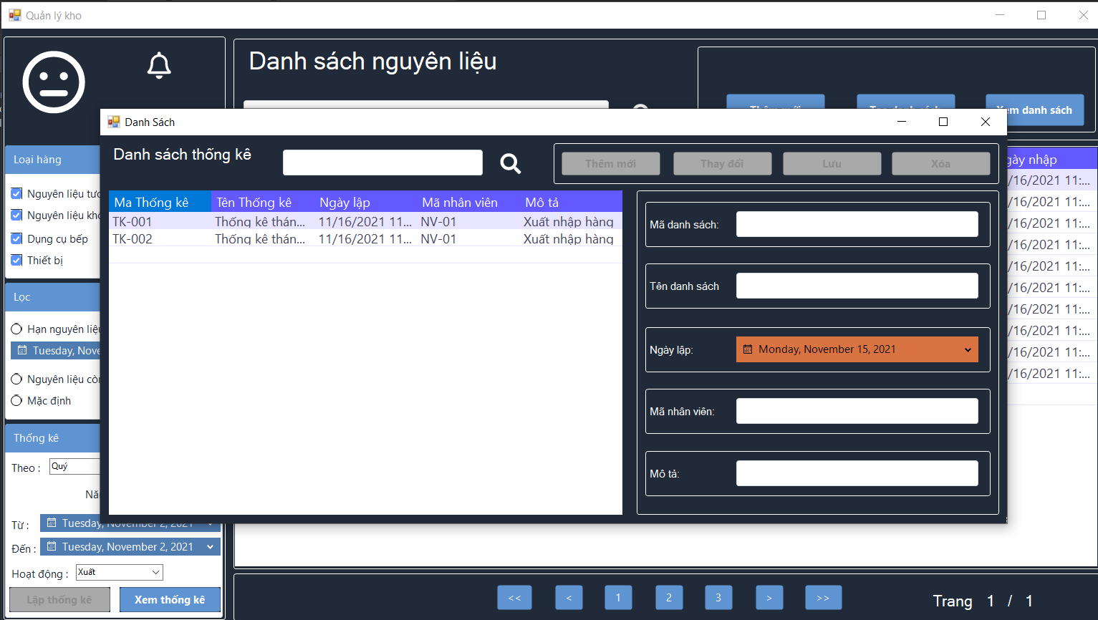

* Giao diện Xem bảng thống kê

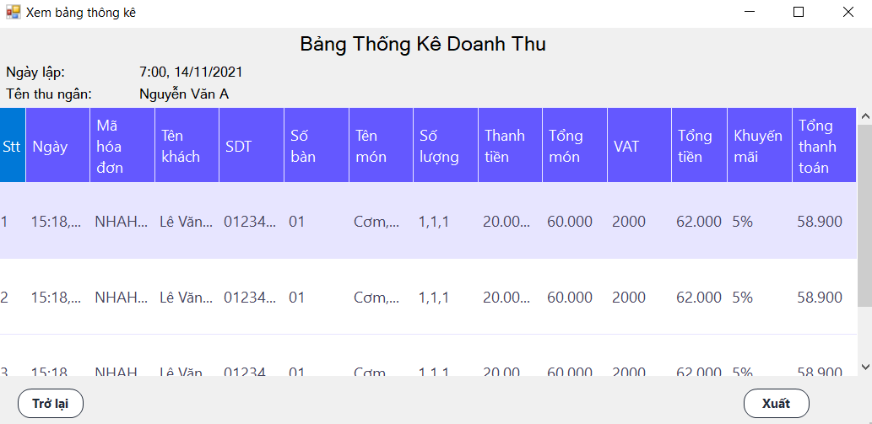

* Giao diện Lịch sử thống kê

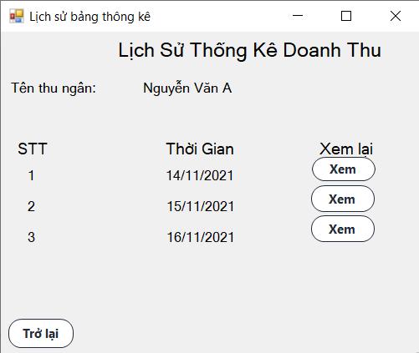

#### 2.2.2.7 Giao diện Nhân viên kế toán

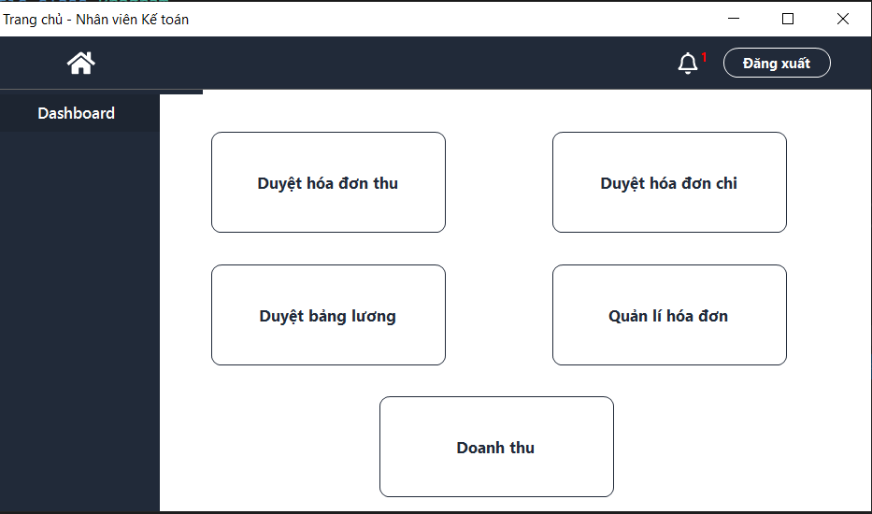

* Giao diện Duyệt hóa đơn thu – chi

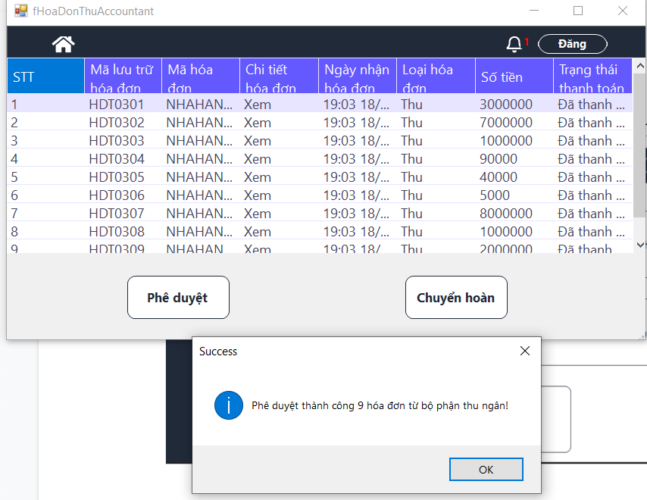

* Sau khi ấn chuyển hoàn, hệ thống sẽ yêu cầu nhập lý do, sau khi ấn xác nhận sẽ chuyển hoàn về cho thu ngân

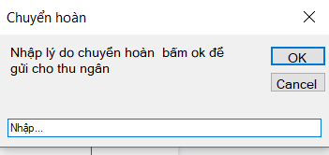

* Giao diện Quản lý hóa đơn

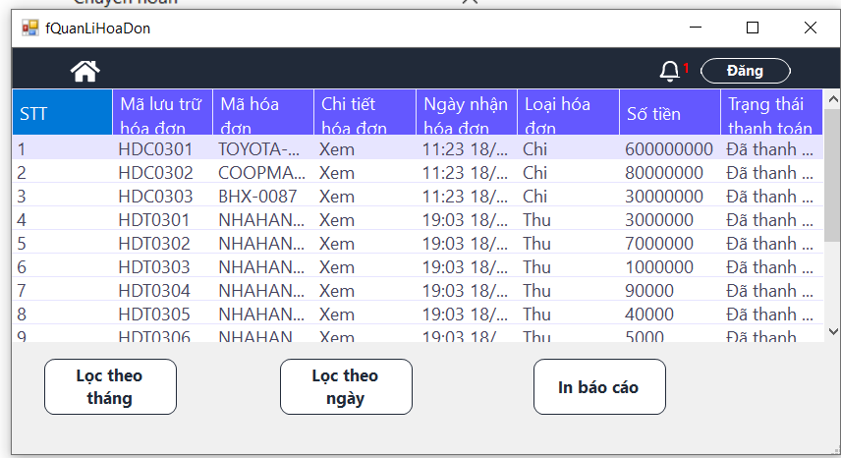

* Giao diện Bảng lương:

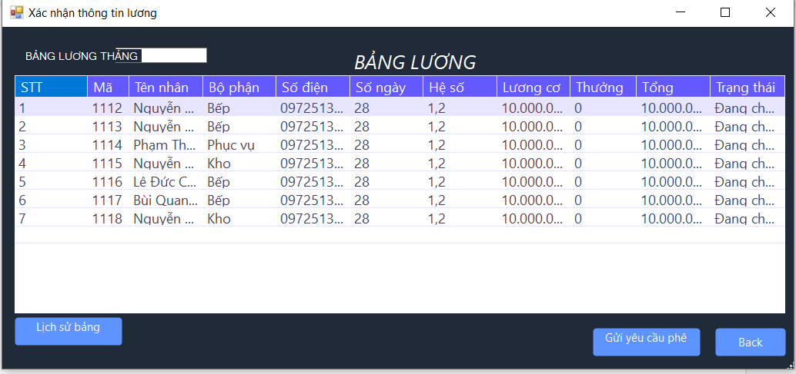

Sau khi gửi yêu cầu phê duyệt, sẽ có bảng lương chính thức của nhân viên

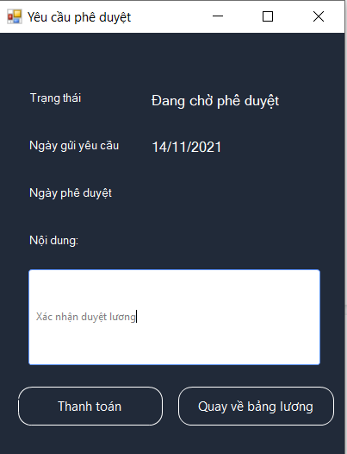

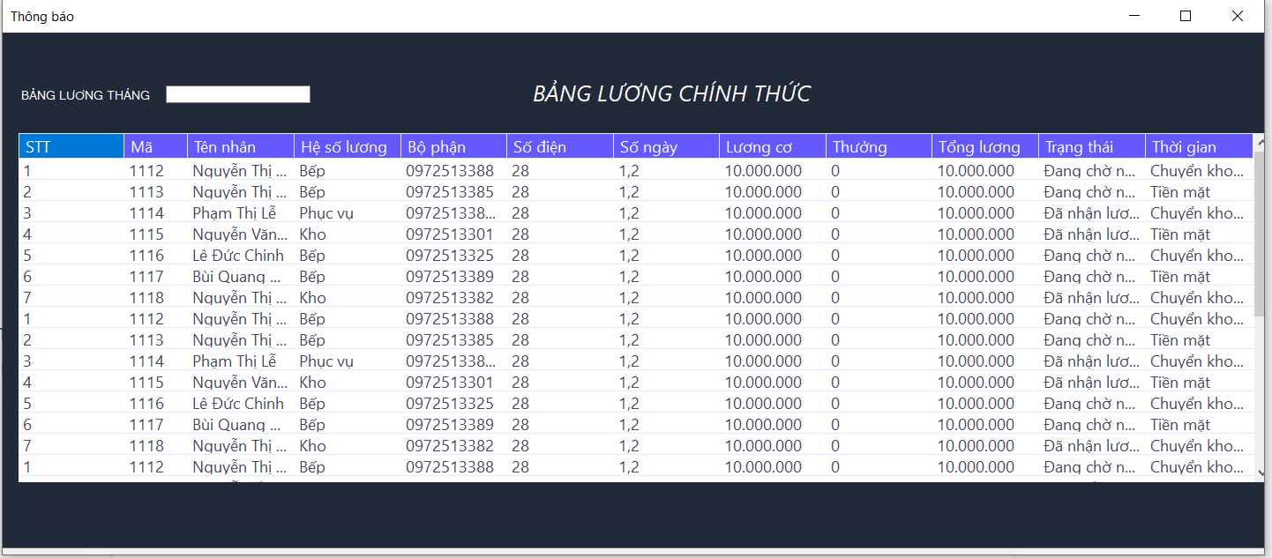

#### 2.2.2.8 Giao diện Quản lý nhân sự

- Giao diện Thông tin nhân viên: Quản lý có thể thêm, cập nhập, chỉnh sửa danh sách nhân viên.

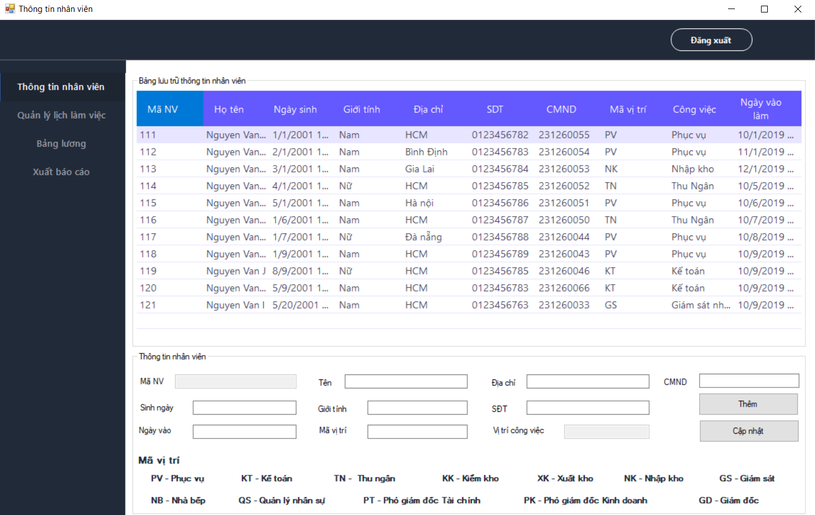

- Giao diện Quản lý Ca làm việc: Quản lý nhân sự có thể từ Mã nhân viên để biết được nhân viên làm ca nào, giờ check in, check out. Quản lý cũng có thể chỉnh sửa cập nhật ca làm.

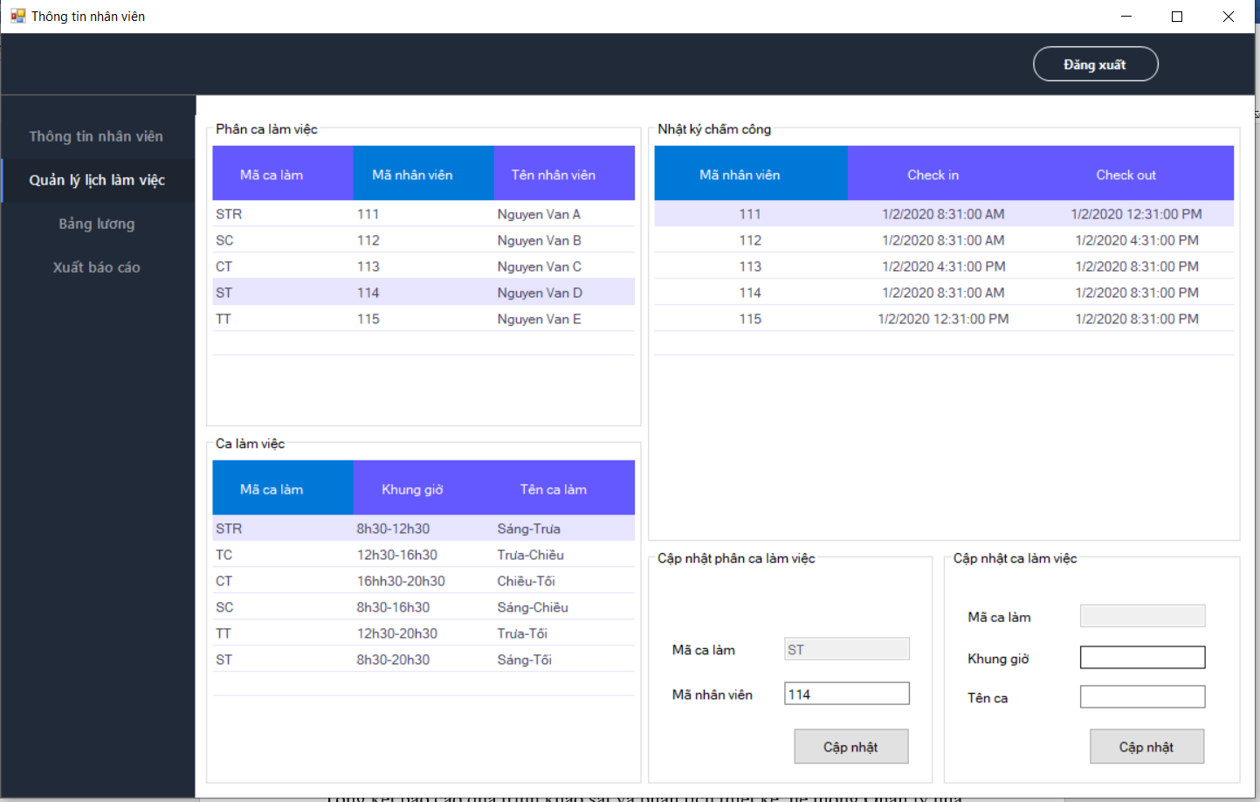

* Giao diện Bảng lương: Quản lý có thể lập bảng lương, bảng chi tiết lương cho nhân viên.

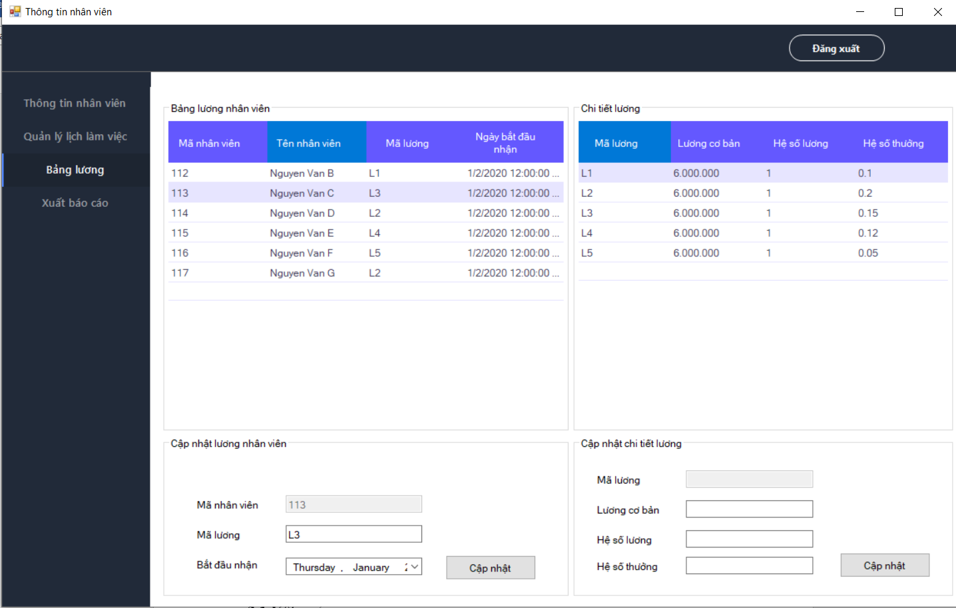

* Giao diện Xuất báo cáo:

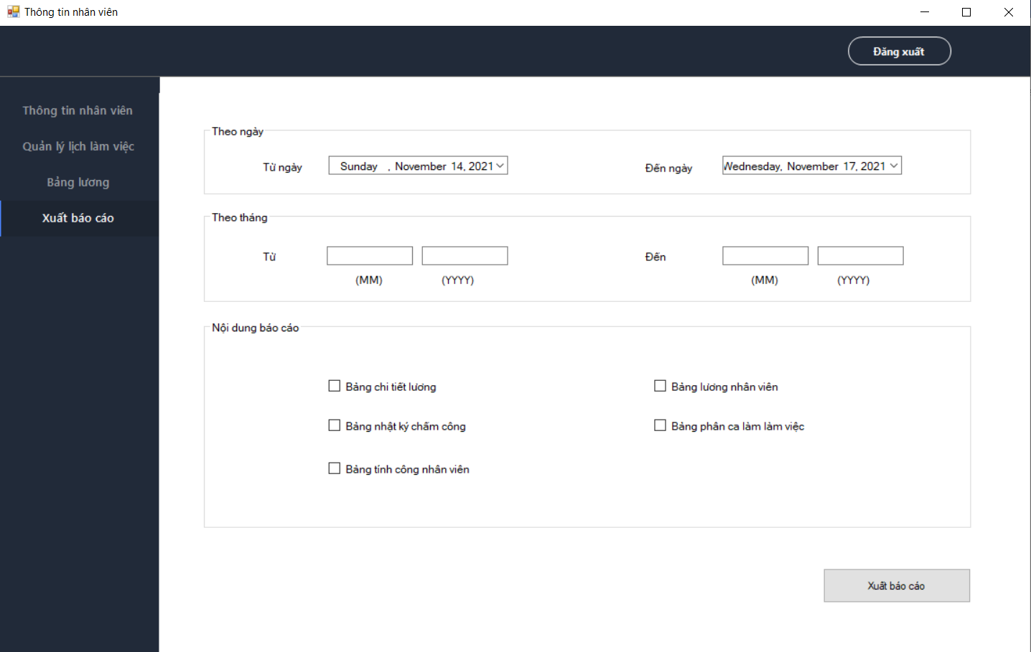

# 3. KẾT QUẢ, KẾT LUẬN

## 3.1 Kết quả

Tổng kết báo cáo quá trình khảo sát và phân tích thiết kế, hệ thống Quản lý nhà hàng đã hoàn thành các công việc sau:

* Quản lý nhân viên kế toán (thanh toán lương, quản lý hóa đơn, kiểm tra hóa đơn, chứng từ; thống kê doanh thu, quản lý thu chi của nhà hàng)
* Quản lý nhân viên order (quản lý đặt bàn, đặt món ăn,...).
* Quản lý nhân sự (thêm, sửa và cập nhật thông tin nhân viên xây dựng bảng lương cho nhân viên, quản lý chấm công).
* Nhân viên phục vụ (quản lý đặt bàn, đặt món).
* Quản lý kho: thống kê kho, quản lý xuất nhập nguyên liệu, xuất báo cáo xuất nhập.

## 3.2 Kết luận

Bài báo cáo đã hoàn thiện hầu hết các chức năng cần có của hệ thống quản lý nhà hàng, để có phần mềm có tính hiệu quả caothì cần phải có những kỹ năng và kiến thức chuyên ngành vững vàng. Trong quá trình thực hiện bài báo cáo, do giới hạn về thời gian cũng như lượng kiến thức có hạn nên đề tài chỉ dừng lại ở mức độ kiến thức của môn Phân tích và thiết kế hệ thống. Tuy nhiên nội dung được trình bày trong báo cáo này tương đối đầy đủ và là kết quả cho sự cố gắng hết mình của cả nhóm, dưới sự hướng dẫn của cô**.** Nhóm rất mong nhận được sự góp ý của cô để bài báo cáo được hoàn thiện hơn**.**

## 3.3 Hướng phát triển

Việc áp dụng Công nghệ thông tin trong kinh doanh (mà cụ thể trong đề tài là quản lý nhà hàng) đã tương đối rộng rãi, tuy nhiên vẫn còn trường hợp một số các hệ thống quản lý chưa thực sự hỗ trợ đầy đủ, linh hoạt các chức năng.

Trên cơ sở những phần đã thực hiện, đề tài của nhóm có một số hướng phát triển:

* Bổ sung tính năng tương tác online với khách hàng.
* Tạo tài khoản truy cập cho Khách hàng thân thiết. Khách hàng thông qua tài khoản có thể tiến hành đặt món, đặt bàn, dễ dàng lựa chọn, đồng thời quản lý được thông tin cá nhân
* Xây dựng trang web giới thiệu về các hoạt động và chương trình khuyến mãi để thu hút khách hàng.

# TÀI LIỆU THAM KHẢO

[1] Slide bài giảng

[2] Giáo trình SYSTEMS ANALYSIS & DESIGN An Object-Oriented Approach with UML